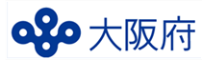

第３次大阪府歯科口腔保健計画

令和６年３月
大 阪 府

ご あ い さ つ

歯と口は、おいしく食べ、楽しく会話し、明るく笑えるといった豊かな人生を送るための基本的かつ重要な役割を担っています。また、歯と口の健康が、全身の健康の保持・増進に影響を及ぼす可能性が示されるなど、生涯にわたって質の高い生活を送るためには、歯と口の健康づくりは、とても重要です。

大阪府では、歯と口に関わる健康の課題や、国の「歯科口腔保健の推進に関する基本的事項」を踏まえ、今後１２年間における本府の歯科口腔保健対策を総合的かつ計画的に推進するための取組みを定めた「第３次大阪府歯科口腔保健計画」を策定しました。
本計画では、基本理念として「全ての府民が健やかで心豊かに生活できる活力ある社会の実現～いのち輝く健康未来都市・大阪の実現～」を掲げるとともに、「歯と口の健康づくりによる健康寿命の延伸・健康格差の縮小」と「歯科口腔保健の推進のための社会環境の整備」を基本目標としています。

むし歯や歯周病をはじめとする歯科疾患の予防・早期発見やオーラルフレイル対策を推進し、ライフコースに沿った歯と口の健康づくりを支える社会環境整備を図ることで、府民一人ひとりが生涯にわたって健康な生活を営めるよう、広域自治体として、総合的・効果的に取り組んでまいります。

最後になりましたが、本計画の策定にあたり、貴重なご意見・ご提言をいただきました、大阪府生涯歯科保健推進審議会の委員の皆様をはじめ、各種団体の関係者、府民の皆様に心よりお礼申し上げます。

令和６（2024）年３月
大阪府知事 吉村 洋文

歯と口の健康についてのまめ知識

８０２０について
8020とは、80歳になっても20本以上自分の歯を有することをいいます。
20本以上の歯があれば、ほぼ何でも食べることができると言われています。生涯、自分の歯で食べて味わうためにも、8020を目指しましょう。

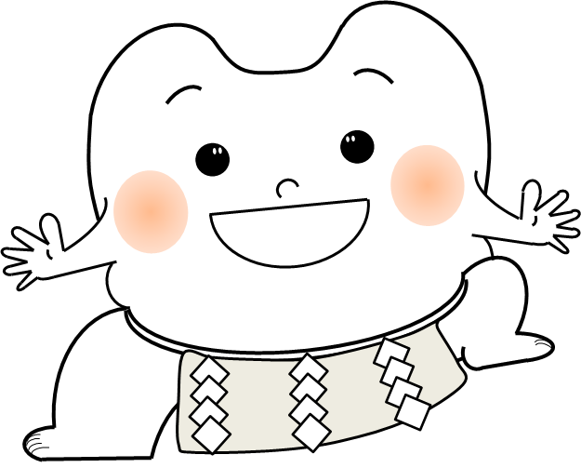
はちまるにいまる

はちまるにいまる

歯の数について

一般的に、上下左右あわせて、乳歯は20本、永久歯は28本（親しらずを除く）あります。

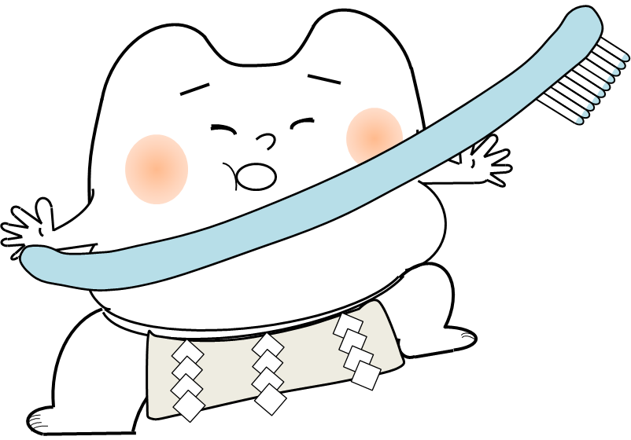
口腔について

「口」のことを医学用語では、「口腔（こうくう）」といいます。
口腔には「食べる、話す」というような、社会生活を営む上で、大切な機能があります。
口腔の健康を保つようにしましょう。

むし歯について

むし歯は、細菌の出す酸によって歯が溶かされる病気です 。
自覚症状がないまま進行し、気がついた時には、重症化していることが多いので、気をつけましょう。

ししゅうびょう

歯周病について
歯周病は、細菌により歯ぐきや歯を支える骨に炎症が起きる病気です。
歯ぐきに炎症が起き、歯ぐきが赤くなったり、腫れたりします （歯肉炎）。さらに進行すると、歯を支える骨にも炎症が及び、歯がぐらぐらします（歯周炎）。
そのため、歯を抜かなければならなくなることもあります。

ししゅうえん
しにくえん

かかりつけ歯科医の重要性について

かかりつけ歯科医とは、日頃から歯と口の健康について相談したり、歯と口の調子が悪くなったときに診てもらう、歯医者さんです。
むし歯や歯周病の予防には、プラークコントロール（口の中の歯垢を取り除くこと）が重要です。通常使用する歯ブラシでは歯と歯の間の部分の歯垢を完全に取り除くことができないので、かかりつけ歯科医を持ち、定期的に歯医者さんに、口の中をチェックしてもらうことが重要です。

しこう
しこう

フッ化物の応用（フッ化物入り歯磨剤の使用、フッ化物塗布等）について

フッ化物は、フッ素化合物をいいます。
フッ素化合物は、むし歯の原因菌の活動を抑える働きや、むし歯により小さな穴があき始めた歯の表面の修復作用、歯の質を強くするなどの効果があり、むし歯予防に有効な成分として注目されています。
フッ化物入りの歯磨剤を利用するようにしましょう。
フッ化物塗布もむし歯予防に効果があり、歯科診療所などで実施されています。

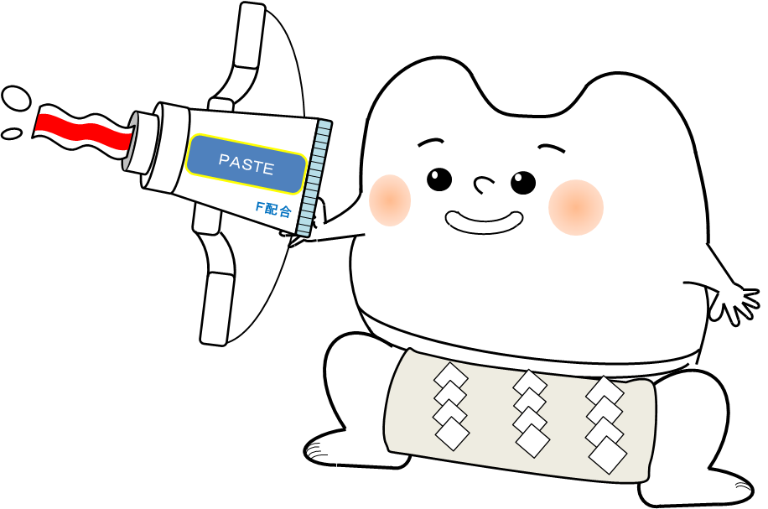

目 次

第１章 第３次計画の基本的事項‥‥‥‥‥‥‥･‥‥‥･‥‥‥‥‥‥‥･‥‥‥ １
１ 計画策定の経緯
２ 計画の位置付け
３ 計画の期間

第２章 第２次計画の評価‥‥‥‥･‥‥‥‥‥･‥‥‥‥‥‥‥･‥‥‥‥‥‥‥ ４

第３章 府民の歯と口の健康をめぐる現状と課題‥‥‥‥･‥‥‥‥‥･‥‥‥‥‥ ７
１ 乳幼児期
２ 少年期
３ 青年期・壮年期
４ 中年期・高齢期
５ 歯科受診をすることへ配慮が必要な人
（１）要介護者
（２）障がい児者

第４章 基本的な考え方‥‥‥‥‥‥‥‥‥‥‥‥‥‥‥‥‥‥‥‥‥‥‥‥‥‥ 25
１ 基本理念
２ 基本目標
３ 基本方針
（１）歯科疾患の予防・早期発見、口の機能の維持向上
（２）ライフコースに沿った歯と口の健康づくりを支える社会環境整備

第５章 取組みと目標‥‥‥‥‥‥‥‥‥‥‥‥‥‥‥‥‥‥‥‥‥‥‥‥‥‥‥ 28
１ 歯科疾患の予防・早期発見、口の機能の維持向上
（１）乳幼児期
（２）少年期
（３）青年期・壮年期
（４）中年期・高齢期
（５）歯科受診をすることへ配慮が必要な人（要介護者、障がい児者）
２ ライフコースに沿った歯と口の健康づくりを支える社会環境整備
第６章 計画の推進体制‥‥‥‥‥‥‥‥‥‥‥‥‥‥‥‥‥‥‥‥‥‥‥‥‥‥ 38
１ 計画の推進体制
２ 進捗管理
３ 計画を推進する各主体の役割
（１）府民
（２）大阪府
（３）市町村・保健所設置市
（４）保健医療関係団体等
（５）医療保険者
（６）教育関係者
（７）家庭

資料編‥‥‥‥‥‥‥‥‥‥‥‥‥‥‥‥‥‥‥‥‥‥‥‥‥‥‥‥‥‥‥‥‥ 42
Ⅰ 大阪府独自調査の概要
Ⅱ 大阪府生涯歯科保健推進審議会関係資料等

第１章 第３次計画の基本的事項

１ 計画策定の経緯
少子高齢化が急速に進む中、乳幼児期から生涯を通じて歯と口の健康作りの必要性の高まりを受け、国は「歯科口腔保健推進に関する法律（平成23年）」の制定や、「歯科口腔保健推進に関する基本的事項（平成24年）」を示しました。
そこで、府では平成26（2014）年３月に「大阪府歯科口腔保健計画」、平成30（2018）年３月に「第２次大阪府歯科口腔保健計画」（以下、「第２次計画」という）を策定しました。
歯と口の健康は、全身の健康を保持・増進する上で基本的かつ重要な役割を担っており、府民が生涯を通じて豊かな生活を送るために、とても重要な役割を担っています。
令和６（2024）年３月で第２次計画が終了となることを踏まえ、これまでの取組みを評価するとともに、歯科口腔保健を取り巻く課題や現状を分析し、歯と口の健康づくりを通じて誰もが心身ともに健康で豊かに暮らすことができる社会の実現を図るためにも、国が新たに示した「歯科口腔保健推進に関する基本的事項（第２次、令和５年１０月５日告示）」（以下、「歯・口腔の健康づくりプラン」という）※も踏まえ、「第３次大阪府歯科口腔保健計画」（以下、「第３次計画」という）を策定するものです。

２ 計画の位置づけ
第３次計画は、国が示す「歯・口腔の健康づくりプラン」及び、大阪府健康づくり推進条例に基づき、生涯にわたる歯と口の健康づくりに関する施策を総合的かつ計画的に推進するための基本計画として策定し、歯科口腔保健の推進に関する法律第13条第１項に基づく都道府県計画として位置づけ、歯科口腔保健の推進に関する目標を達成するための必要な施策の方向性を示します。
また、健康増進法に基づく「大阪府健康増進計画」をはじめ、｢大阪府食育推進計画｣、「大阪府医療計画」、「大阪府医療費適正化計画」、「大阪府高齢者計画」等、関連分野における計画との調和を図ります。
なお、本計画は、平成27（2015）年９月に国連サミットにおいて採択された「持続可能な開発目標（Sustainable Development Goals：SDGs）」の理念を踏襲しており、各取組みの推進を通して、関連するゴールの達成に貢献します。
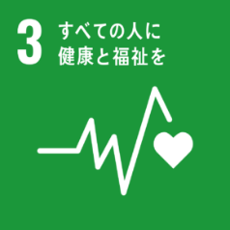
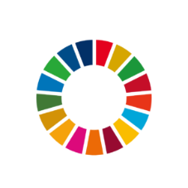

３ 計画の期間
本計画期間は、令和６（2024）年度を初年度とし、期間は「歯・口腔の健康づくりプラン」及び、「第４次大阪府健康増進計画」との整合性を図るため各計画の期間に合わせて令和１７（2035）年度を最終年度とする１２か年計画とします。また、計画期間６年目の中間年である令和１１（2029）年度に、歯科口腔保健を取り巻く状況の変化や社会・経済情勢等を踏まえ、点検・見直しを実施します。
なお、中間評価及び最終評価の際に用いる比較値（ベースライン値）については、令和１７
（2035）年度に実施する大阪府健康づくり実態調査等の結果を用いることとします。
※歯科口腔保健推進に関する基本的事項（第２次、令和５年１０月５日告示）
国民にとって健康で質の高い生活を営む基盤となる生涯を通じた歯科口腔保健を実現するための方向性などを示した国の
計画のこと。計画期間は令和 6（2024）年度から令和 17（2035）年度まで。

【図表1：計画の変遷】
 | 大阪府歯科口腔保健計画 | 第２次  大阪府歯科口腔保健計画 | 第３次  大阪府歯科口腔保健計画
 | 平成26（2014）年4月‐  平成30（2018）年3月 | 平成30（2018）年４月‐  令和６（2024）年３月 | 令和６（2024）年４月‐  令和17（2035）年３月
国の動向 | 歯科口腔保健の推進に関する基本的事項  １.口腔の健康の保持・増進に関する健康格差の縮小  ２.歯科疾患の予防  ３.生活の質の向上に向けた口腔機能の維持・向上  ４.定期的に歯科検診又は歯科医療を受けることが困難な者に対する歯科口腔保健  ５.歯科口腔保健を推進するために必要な社会環境の整備  （2012年度‐2023年度） |  | 歯科口腔保健の推進のための基本的な方針  １.歯・口腔に関する健康格差の縮小  ２.歯科疾患の予防  ３.口腔機能の獲得・維持・向上  ４.定期的に歯科検診又は歯科医療を受けることが困難な者に対する歯科口腔保健  ５.歯科口腔保健を推進するために必要な社会環境の整備  （2024年度‐2035年度）
基本理念 | 「歯と口の健康づくりの推進により、全ての府民が健やかで心豊かに生活できる活力ある社会の実現」 | 「全ての府民が健やかで心豊かに生活できる活力ある社会」  ～いのち輝く健康未来都市・大阪の実現～ | 継承
基本目標 | ― | 歯と口の健康づくりによる健康寿命の延伸・健康格差の縮小 | ・歯と口の健康づくりによる健康寿命の延伸・健康格差の縮小  ・歯科口腔保健の推進のための社会環境の整備
基本方針 | (１)生涯にわたる歯と口の健康づくりの推進  (２)歯科疾患の予防の推進  (３)歯と口の健康づくりのための意識づけと実践の推進 | (１)歯科疾患の予防・早期発見、口の機能の維持向上  ・歯科疾患の予防（むし歯予防、歯周病予防）  ・早期発見の推進（定期的な歯科検診、かかりつけ歯科医を持つこと）  ・口の機能の維持向上（食べる、み込む、話す等の機能の維持向上）  (２)歯と口の健康づくりを支える社会環境整備  ・保健関係者の資質向上  ・多様な主体との連携・協働 | 継承  (２)ライフコースに沿った歯と口の健康づくりを支える社会環境整備  ・保健関係者の資質向上  ・多様な主体との連携・協働  ・各地域、社会状況等に応じた適切なPDCAサイクルを実行できるマネジメント体制の強化
取組 | ・ライフステージに応じた取組み  ①｢乳幼児期」  ②｢学齢期｣  ③｢成人期・高齢期｣  ④｢配慮を要する者（要介護者、障がい児者）｣  ・多様な団体との連携・協働を強  化 | 継承  ・多様な主体との連携・協働（医療保険者、事業者、健康づくりに賛同する企業との連携の強化） | ・ライフステージに応じた取組み  ①｢乳幼児期」  ②｢少年期｣  ③｢青年期・壮年期｣  ④｢中年期・高齢期｣  ⑤｢配慮を要する者（要介護者、障がい児者）｣  継承

第２章 第２次計画の評価
≪基本理念≫
全ての府民が健やかで心豊かに生活できる活力ある社会の実現
≪基本目標≫
歯と口の健康づくりによる健康寿命の延伸・健康格差の縮小
≪計画期間≫
平成３０（2018）年４月～令和６（2024）年３月
≪評価概要≫
数値目標として設定している全13項目中、計画期間（平成30（2018）年度～令和５（2023）年度）における値が判明している項目は11項目で、そのうち、９項目（82％）が「A 目標に到達（見込み）」又は「B 改善傾向にある」となっています。
一方で、「C ベースライン値（計画策定時の最新値）と同程度で改善傾向も悪化傾向もみられなかった」のは０項目（０％）、「Ｄ 悪化した」のは2項目（18％）となっています。

区分 | 基準
Ａ | 目標値に達した
Ｂ | 目標値に達していないものの、ベースライン値と比較して改善傾向にある
Ｃ | ベースライン値と同程度で、明確な改善傾向も悪化傾向もみられない
Ｄ | ベースライン値よりも悪化している
－ | ベースライン値以降数値が更新されていない等の理由により評価ができない

１ 各指標別の評価結果
【図表２：各指標別の評価結果一覧】
項目 |  | ﾍﾞｰｽﾗｲﾝ値 | 中間値 | 現状値 | 目標値 | 評価
１ 歯科疾患の予防・早期発見、口の機能の維持向上
（１）乳幼児期
１ | むし歯のない者の割合の増加（３歳児） | 80.9％（H27） | 86.7%  （R1） | 88.4%  （R3） | 85％以上 | Ａ
（２）学齢期
２ | むし歯のある者の割合の減少（１２歳） | 39.7%（H27） | 32.3%  （R1） | 27.6%  （R3） | 35%以下 | Ａ
３ | むし歯のある者の割合の減少（１６歳） | 53.3%（H27） | 42.6%  （R1） | 40.8%  （R3） | 45%以下 | Ａ
（３）成人期
４ | むし歯治療が必要な者の割合の減少  （４０歳） | 36.9%（H27） | 31.8%  （R1） | 27.9%  （R3） | 30%以下 | Ａ
５ | 歯周治療が必要な者の割合の減少  （４０歳） | 43.9%（H27） | 53.1%  （R1） | 50.9%  （R3） | 33%以下 | Ｄ
６ | 過去１年に歯科健診を受診した者の割合の増加（２０歳以上） | 51.4%（H28） | 52.9%  （R2） | 65.3%  （R4） | 55%以上 | Ａ
項目 |  | ﾍﾞｰｽﾗｲﾝ値 | 中間値 | 現状値 | 目標値 | 評価
（４）高齢期
７ | 24本以上の歯を有する者の割合の増加  （６０歳） | 71.4%  （H25-27） | 69.8%  （H28-30） | 68.9%  （H29-R1） | 75%以上 | (Ｂ)  ※１
８ | 20本以上の歯を有する者の割合の増加  （８０歳） | 42.1  （H25-27） | 45.0%  （H28-30） | 54.0%  （H29-R1） | 45%以上 | (Ａ)  ※２
９ | 咀嚼良好者の割合の増加（６０歳以上） | 65.9%  （H28） | 80.2%  （R2） | 71.7%  （R4） | 75%以上 | Ｂ
10 | むし歯治療が必要な者の割合の減少  （６０歳） | 30.4%  （H27） | 26.8%  （R1） | 23.8%  （R3） | 25%以下 | Ａ
11 | 歯周治療が必要な者の割合の減少  （６０歳） | 54.2%  （H27） | 63.6%  （R1） | 59.9%  （R3） | 48%以下 | Ｄ
（５）定期的な歯科健診を受けることが困難な人
12 | 介護老人保健施設での定期的な歯科  健診の実施の増加 | 29.5%  （H28） | ―  ※３ | 44.2%  （R4） | 35%以上 | Ａ
13 | 障がい児及び障がい者入所施設での  定期的な歯科健診の実施の増加 | 63.9%  （H28） | ―  ※３ | 70.0%  （R4） | 75%以上 | Ｂ
※１：新型コロナウイルス感染症の影響によりデータソースの更新ができず、ベースライン値と比較して明確な改善、悪化傾向が判断できないものの、健康づくり課実施した調査結果（74.9%（R4））を踏まえ、目標値との比較から（Ｂ）の参考評価としました。
※２：新型コロナウイルス感染症の影響によりデータソースの更新ができず、ベースライン値と比較して明確な改善、悪化傾向が判断できないものの、健康づくり課実施した調査結果（55.4%（R4））を踏まえ、目標値との比較から（Ａ）の参考評価としました。
※３：新型コロナウイルス感染症の影響を受け、施設への調査を見合わせました。
（データの出典）
１、４、５、１０、１１：大阪府市町村歯科口腔保健実態調査 ２、３：学校保健統計調査
６：健康づくり課で実施したネットアンケート、大阪府健康づくり実態調査
７、８：国民健康・栄養調査、大阪府健康づくり実態調査（参考）
９：「お口の健康」と「食育」に関するアンケート、健康づくり課で実施したネットアンケート、大阪府健康づくり実態調査
１２：府内の介護老人保健施設における歯科保健の取り組みについての調査
１３：府内の障がい者（児）入所施設における歯科保健の取り組みについての調査

【図表３：各評価区分の主な指標】
評価区分 | 指標
A  目標値に達した  （７項目） | ○むし歯のない者の割合の増加（３歳児）  ○むし歯のある者の割合の減少（１２歳）  ○むし歯のある者の割合の減少（１６歳）  ○むし歯治療が必要な者の割合の減少（４０歳）  ○過去1年に歯科健診を受診した者の割合の増加  ○むし歯治療が必要な者の割合の減少（６０歳）  ○介護老人保健施設での定期的な歯科健診の実施の増加
B  改善傾向にある  （２項目） | ○咀嚼良好者の割合の増加（６０歳以上）  ○障がい児及び障がい者入所施設での定期的な歯科健診の実施の増加
C
変化なし
（０項目）
D  悪化  （２項目） | ○歯周治療が必要な者の割合の減少（４０歳）  ○歯周治療が必要な者の割合の減少（６０歳）
－  評価不能  （２項目） | ○24本以上の歯を有する者の割合の増加（６０歳）  ○20本以上の歯を有する者の割合の増加（８０歳）

第３章 府民の歯と口の健康をめぐる現状と課題

１ 乳幼児期（０歳～５歳）
▽ 顎や口の成長に併せて、食べる機能が大きく変化するとともに、味覚形成の重要な時期であり、また、唇や舌の動きが複雑になり、口腔内の環境が大きく変化する時期です。
▽ 生涯にわたって歯と口の健康を維持するためにも、乳歯列が完成する時期である３歳児のむし歯予防のため、食生活に関する正しい知識を持つことや、むし歯の背景となる子どもの日常生活や環境に注目し、子どもが健全に成長発育していけるよう保護者へ働きかけることが大切です。
▽ 保護者に不正咬合の原因を知り、不正咬合の改善が口腔機能の獲得に重要であることを理解してもらうことが必要です。

（１）１歳６か月児
○むし歯のない１歳６か月児の割合は、全国と同様年々改善傾向にあり、令和３（20２１）年度は99.1%となっています（図表４）。

○むし歯のない者の割合について二次医療圏間の差は、98.9～99.4％と最大0.5％程度となっており、有意な格差は認められません（図表５）。

○乳幼児期の子どもの歯と口の健康は保護者に管理されています。このため、保護者が歯と口の健康づくりのための正しい知識をもつことが重要です。仕上げみがきの必要性や、甘いおやつ・ジュースの頻回摂取が歯に及ぼす影響といった、食生活や生活習慣を含めた歯と口の健康について保護者の理解が必要です。
【図表４：１歳６か月児におけるむし歯のない者の割合】

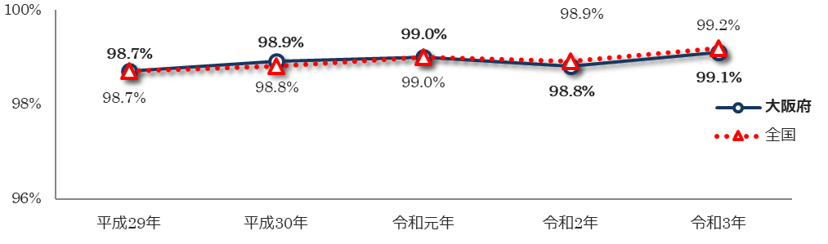
出典：大阪府：母子保健関係業務報告・大阪府市町村歯科口腔保健実態調査、全国：厚生労働省所管国庫補助等にかかる実施状況調べ・地域保健・健康増進事業報告（全国）

【図表５：二次医療圏別１歳６か月児におけるむし歯のない者の割合（令和３年度）】
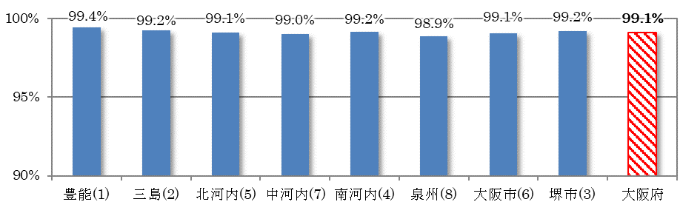
出典：母子保健関係業務報告・大阪府市町村歯科口腔保健実態調査
圏域（順位）

（２）３歳児
○むし歯のない３歳児の割合は、令和３（2021）年度は８８.４%と年々増加しています
（図表６）。

○むし歯のない幼児の割合は、1歳6か月児では９９％台だったのが、3歳児になると８８％台と悪化しています。これは「感染の窓」と呼ばれるむし歯のなりやすい時期の影響が考えられることから、保護者も含めたむし歯予防が課題です。

○フッ化物の応用（フッ化物入り歯磨剤の使用、フッ化物歯面塗布等）は、むし歯抑制効果が高くなることが報告されています。また、甘味食品・飲料を摂取するほど、むし歯にかかりやすいことが明らかとなっており、保護者に対する、むし歯予防にかかる普及啓発が求められています。

〇むし歯のない者の割合について二次医療圏間の差は、３歳児で84.4%～90.6％と最大6％程度となっているものの、大阪府平均との比較では有意な格差は認められません（図表７）。

○生活習慣を確立していく過程にある子どもが歯や口に関心をもち、好ましい健康行動（歯みがきや、間食のとり方等）をとれるよう、保護者に対する働きかけが大切です。３歳児は、概ね乳歯が生えそろう時期であり、本人のみの歯みがきだけでは不十分であるため、保護者による仕上げみがきが重要です。

【図表６：３歳児におけるむし歯のない者の割合】
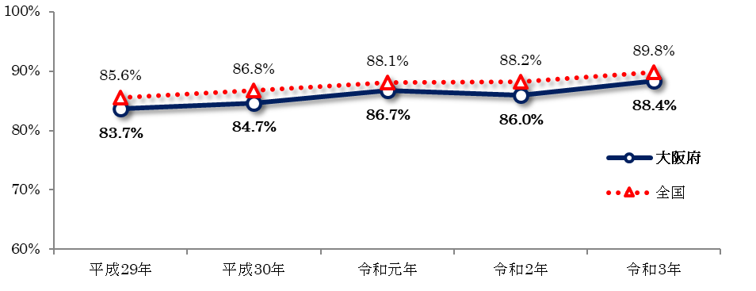
出典：大阪府：母子保健関係業務報告・大阪府市町村歯科口腔保健実態調査、全国：厚生労働省所管国庫補助等にかかる実施状況調べ・地域保健・健康増進事業報告（全国）

【図表７：二次医療圏別３歳児におけるむし歯のない者の割合（令和３年度）】
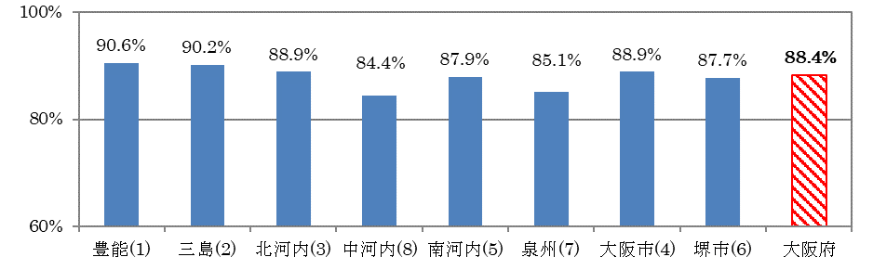
出典：母子保健関係業務報告・大阪府市町村歯科口腔保健実態調査

（３）幼稚園児（５歳）
〇むし歯のない５歳児の割合は、令和３（2021）年度は７5.0%と年々改善しています（図表８）。

○乳歯から永久歯に生え変わりはじめる時期であり、生えて間もない永久歯はむし歯になりやすいため、保護者による仕上げみがきも重要です。

○フッ化物の応用（フッ化物入り歯磨剤の使用、フッ化物歯面塗布等）は、むし歯抑制効果が高くなることが以前より知られています。また、甘味食品・飲料を頻回に摂取するほど、むし歯にかかりやすいことが明らかとなっており、保護者に対して食生活を含めたむし歯予防にかかる普及啓発が求められています。さらに、不正咬合の原因や不正咬合の改善が口腔機能の獲得に重要であることも伝えていく必要があります。

【図表８：５歳におけるむし歯のない者の割合】
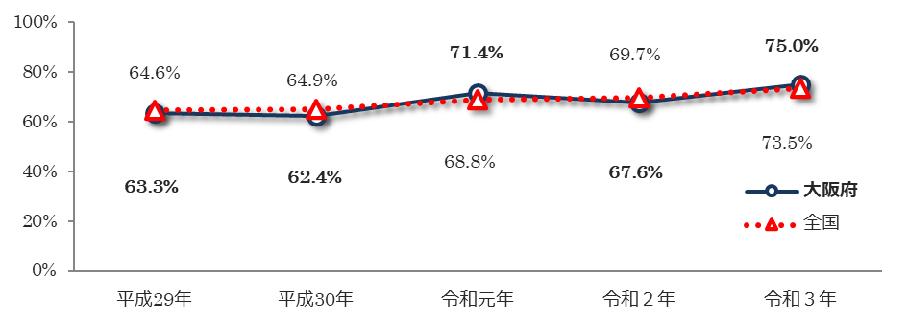
出典：学校保健統計調査

２ 少年期（６歳～14歳）
▽ 生涯を通じた歯と口の健康づくりを維持するためにも、重要な時期です。顎の成長が著しく、乳歯から永久歯に生え変わり、自分自身の成長発育を実感できる時期です。
▽ 一方、生えて間もない永久歯は歯の質が弱く、生え変わりから歯並びも不完全でブラッシングがしにくいことから、むし歯の発生しやすい時期とも言えます。
▽ さらに、友人との関係や学校以外での活動の場が広がり、食生活や生活習慣が不規則になる傾向にあります。そのため、歯と口の健康課題に対して自律的に取り組むことが必要です。

（１）幼稚園児（５歳）
（１）小学生（９歳）
○９歳におけるむし歯のない者の割合は、令和３（2021）年度は52.9％であり、全国と同様に年々改善しています（図表９）。

○乳歯から永久歯への生え変わりが続いている時期です。生えて間もない永久歯はむし歯になりやすく、自身での丁寧な歯みがきに加え、仕上げみがきも大切です。また、むし歯が見つかった際には、早期治療が必要です。

○児童自身が歯と口の健康づくりについて、理解を深めることが必要です。

【図表９：９歳におけるむし歯のない者の割合】
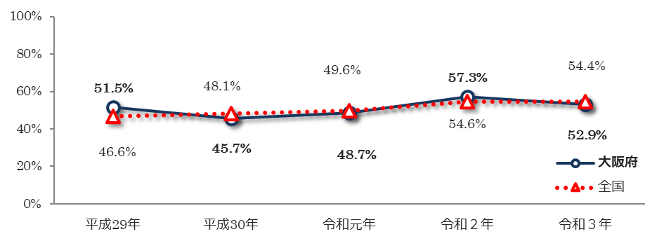
出典：学校保健統計調査

（２）中学生（12歳）
○12歳におけるむし歯のない者の割合は令和３（2021）年度で72.4%であり、全国と同様に増加傾向にあります（図表10）。

○12歳における歯肉に炎症所見を有する者の割合は令和３（2021）年度で2.1%であり、全国より数値が下回る傾向が続いています（図表11）。

○親しらずを除く永久歯が概ね生えそろう時期です。小学生期とは異なり、中学生期では乳歯から永久歯の生え変わりがほとんどなく、歯と口に対する意識が希薄化しやすい時期です。また、食事をはじめとする生活習慣が不規則になることが多く、むし歯と歯ぐきの炎症が増加する時期でもあります。

○一方、中学生になると、歯と口は自分で直接確認できるようになります。正しい歯みがきの実践により、むし歯の予防及び、歯ぐきの炎症の進行が抑えられることから、自律的に健康課題を解決する習慣を身につけることが大切です。さらに、かかりつけ歯科医を持ち、定期的な受診も必要です。

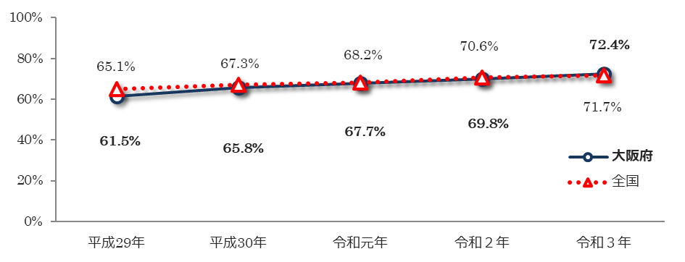
【図表10：12歳におけるむし歯のない者の割合】
出典：学校保健統計調査

【図表11：12歳における歯肉に炎症所見を有する者の割合】
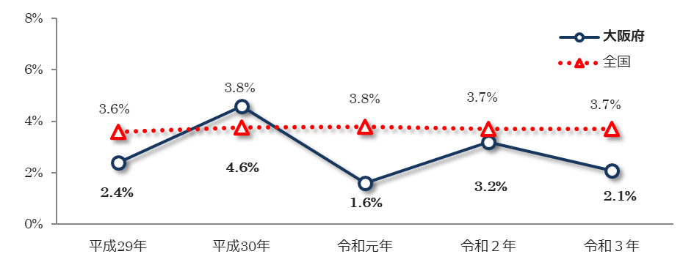
出典：学校保健統計調査

３ 青年期・壮年期（15歳～44歳）
▽ 思春期による生活環境とホルモンバランスの変化から、歯と口の健康が悪化しないよう、「自分の歯と口の健康は自分で守る」という意識を持ち、実践する取組みが必要です。
▽ むし歯治療が必要な者の割合、歯周治療が必要な者の割合は、40歳で高くなっています。むし歯や歯周病は歯の喪失につながるため、むし歯や歯周治療が必要な者の割合を減らすための取組みが必要です。
▽ むし歯や歯周病の進行は気づかないまま進みやすい傾向があるため、セルフケアと歯科医師・歯科衛生士による定期的なチェックが必要です。
▽ 喫煙と歯周病の関連性や、糖尿病をはじめとする生活習慣病と歯周病の関連性についての普及啓発に向け、医科歯科連携をはじめとする多職種連携の取組みが必要です。
▽ 過去１年間に歯科健診を受診した者の割合は、若い世代では低くなっています。むし歯、歯周病の早期発見・早期治療のため、かかりつけ歯科医を持ち、定期的な歯科健診の受診者増加のための取組みが必要です。

（１）高校生（16歳）
○16歳におけるむし歯のない者の割合は、令和３（2021）年度は59.2%であり、全国と同様に増加傾向にあります（図表12）。しかしながら、中学生から高校生にかけて「むし歯のある者の割合」は増加し、およそ４割程度の生徒にむし歯が認められることから、むし歯の予防に向けた取組みが大切です。

○16歳における歯肉に炎症所見を有する者の割合は令和３（2021）年度で2.7%であり、全国より数値が下回る傾向が続いています（図表13）。

○高校生になると、生活環境やホルモンバランスの崩れから、むし歯や歯肉炎に注意が必要です。また、成人期の入口に達する時期であり、生涯にわたる歯と口の健康づくりの視点が求められます。生活習慣病と同様、生活習慣の改善が歯科疾患の予防につながることへの理解、健康づくりのための自覚が重要であり、学校保健教育を充実するなど、予防に重点をおいて取組む必要があります。

【図表12：16歳におけるむし歯のない者の割合】
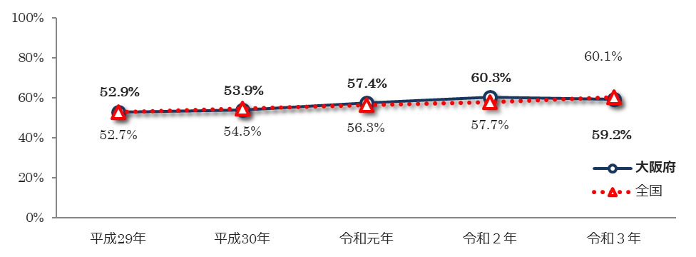
出典：学校保健統計調査
【図表13：16歳における歯肉に炎症所見を有する者の割合】

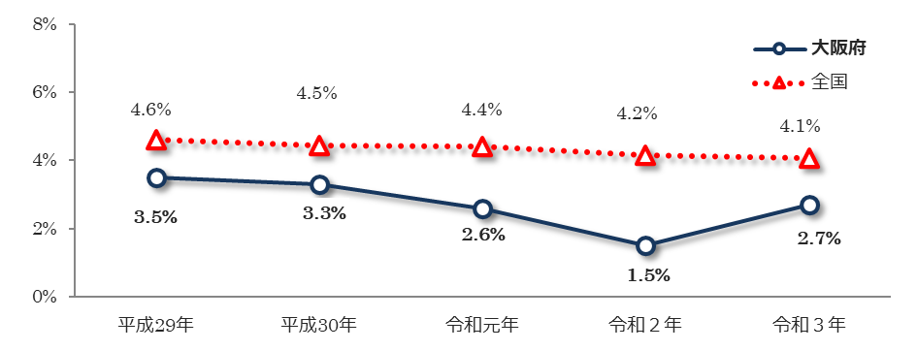
出典：学校保健統計調査

（２）むし歯及び歯周病
○20歳代～30歳代における歯肉に炎症所見を有する者の割合は令和４（2022）年度大阪府健康づくり実態調査では28.3％であり、全国調査データ（平成30（2018）年国民健康・栄養調査）と比較すると、本府は全国（24.5%）より高い値となっています。

○４０歳におけるむし歯治療が必要な者の割合は、令和３（2021）年度は27.9%であり、経年的に減少傾向にあります（図表14）。

○４０歳における歯周病の治療が必要な者の割合は、令和３（2021）年度は50.9%であり、悪化傾向にあります（図表15）。

〇学校保健安全法による健診以降、法律に基づく歯科健診制度がないため、定期的な歯科健診を受ける機会が少なくなるとともに、仕事などが多忙であるという理由から生活習慣に乱れが生じ、歯と口の健康づくりに対する取組みが不十分になりやすいです。

〇喫煙者は歯周病になりやすく、歯周病の治療を受けた場合の治癒も遅くなると言われています。また、糖尿病をはじめとする生活習慣病が歯周病に影響を及ぼすと言われています。
歯周病予防の観点から、これらの関連性についての普及啓発等の取組みが必要です。

【図表14：むし歯治療が必要な者の割合（40歳）】
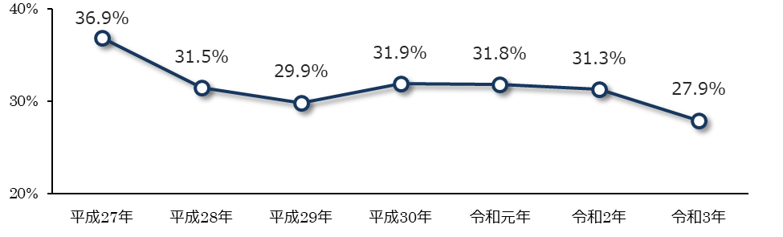
出典：大阪府市町村歯科口腔保健実態調査

【図表15：歯周病の治療が必要な者の割合（40歳）】
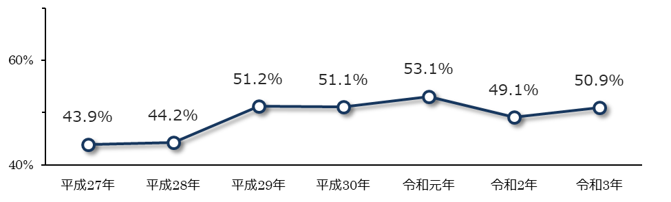
出典：大阪府市町村歯科口腔保健実態調査

（３）過去１年間に歯科健診を受診した者の割合
〇過去１年間に歯科健診を受診した者の割合は若年者で低く、20-44歳における令和４（2022）年度は61.６%（図表16）で全体より低く、課題があります。

〇学校保健以降、市町村で行われている歯科健診の受診対象年齢が限定されていることから、定期的な歯科健診を受ける機会が少ないため、歯と口の健康づくりが不十分になりやすい時期です。

【図表16：過去1年間に歯科健診を受診した者の割合】
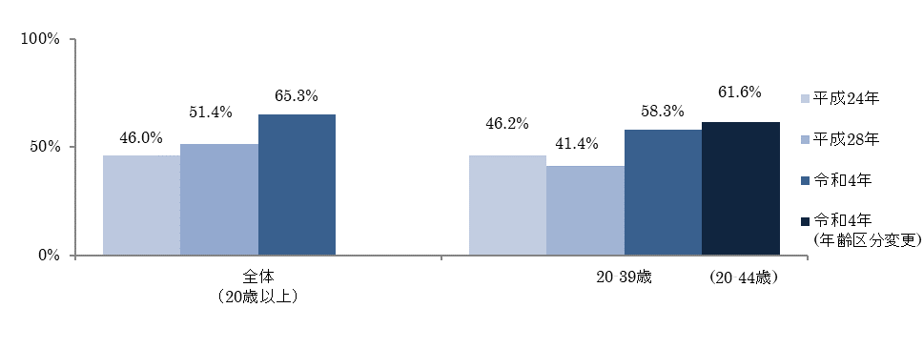
出典：「食育」と「お口の健康」に関するアンケート調査（大阪府）（平成24年）、健康づくり課で実施したネットアンケート（大阪府）（平成28年）、大阪府健康づくり実態調査（令和4年）

４ 中年期・高齢期（45歳～）
▽ 歯の保有状況は改善傾向で、むし歯治療が必要な者の割合は年齢とともに減少する一方で、歯周治療が必要な者の割合は年齢とともに高くなっています。むし歯や歯周病は歯の喪失につながるため、むし歯や歯周治療が必要な者の割合を減らすための取組みが必要です。
▽ むし歯や歯周病の進行は気づかないまま進みやすい傾向があるため、自身でのセルフケアと歯科医師・歯科衛生士による定期的なチェックが必要です。
▽ 喫煙と歯周病の関連性や、糖尿病をはじめとする生活習慣病と歯周病の関連性についての普及啓発に向け、医科歯科連携をはじめとする多職種連携の取組みが必要です。
▽ 過去１年間に歯科健診を受診した者の割合は改善傾向であるものの、むし歯、歯周病の早期発見・早期治療のため、かかりつけ歯科医を持ち、定期的な歯科健診の受診者増加のための取組みが必要です。
▽ よく噛める人の割合は60歳以上の高齢者では改善を認めます。しっかり噛めることで各疾患や認知症の予防につながることから、様々な取組みや情報提供を行っていく必要があります。
▽ 加齢や病気などによりオーラルフレイル※（口腔機能の低下）が見られることがあり、おいしく食べて健康に過ごせるよう、口腔機能の維持・向上が必要です。

※オーラルフレイル

老化に伴う様々な口腔の状態（歯数・口腔衛生・口腔機能など）の変化に、口腔健康への関心の低下や心身の予備能力低下

も重なり、口腔の脆弱性が増加し、食べる機能障害へ陥り、さらにはフレイルに影響を与え、心身の機能低下にまで繋がる一

連の現象及び過程のこと。

（１）歯の保有状況
○歯の年齢別平均歯数は、令和４（2022）年度大阪府健康づくり実態調査では５０歳で26.1本、６０歳で24.7本、70歳で21.1本、８０歳で18.1本となっており、年齢が進むにつれて減少する傾向がみられます。
ろくまるにいよん
○自分の歯を60歳で24本以上有する者の割合（6024）は、令和４（2022）年度で74.9％（参考値）と、なっており（図表17）、増加傾向にあります。
はちまるにいまる
○自分の歯を80歳で20本以上有する者の割合（8020）は、令和４（2022）年度で55.4％（参考値）となっており、達成割合は年々増加傾向です（図表18）。

○歯の喪失や歯周病の進行に伴い、歯と口の清掃を確実に行うことが困難となる人も増えていきます。個人の口腔内状況を踏まえた、歯と口の清掃が実施できるよう、本人や家族などに対してきめ細かな指導・支援を行っていく必要があります。

【図表17：自分の歯を60歳で24本以上有する者の割合】
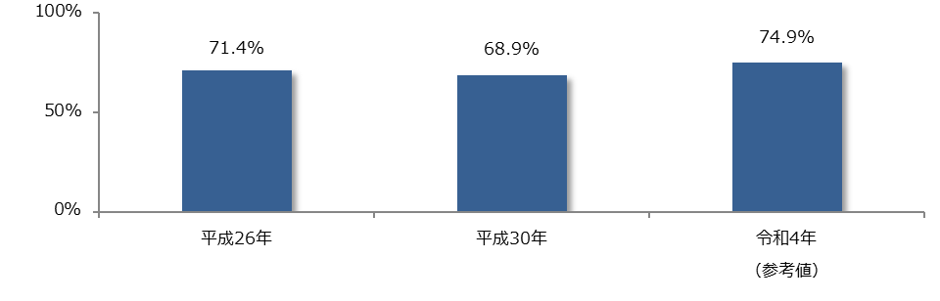
出典：国民健康・栄養調査（大阪府集計）（平成26年（平成25～27年度調査）、平成30年（平成29～令和元年度調査））、大阪府健康づくり実態調査（令和4年）

【図表18：自分の歯を80歳で20本以上有する者の割合】

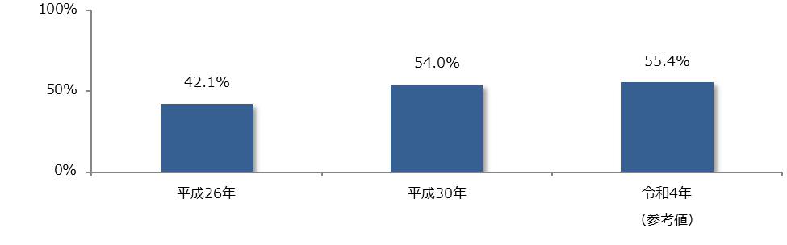
出典：国民健康・栄養調査（大阪府集計）（平成26年（平成25～27年度調査）、平成30年（平成29～令和元年度調査））、大阪府健康づくり実態調査（令和4年）

（２）咀嚼良好者の割合
そしゃく
そしゃく
○咀嚼良好者の割合は令和４（2022）年度では45歳～59歳で89.1％（５０歳代では88.4％）、60歳以上で71.7％でした。年齢階級別では、年齢が高くなるにつれてその割合は減少しており、60歳以上で最も低い値となっています（図表19）。60歳以前から口腔機能の低下が生じるとの報告があることなどから、高齢期以前からの対策が必要です。
そしゃく
○また、令和４（2022）年度における60歳以上の咀嚼良好者の割合（71.7%）は、参考値
として全国調査データ（令和元（2019）年国民健康・栄養調査）と比較すると、本府は全国（66.５%）より高い値となって います。
そしゃく
そしゃく
○咀嚼機能を良好に保つことは栄養摂取の観点からも重要です。歯の喪失を防ぎ、咀嚼機能の良好な者を増加させるため、むし歯や歯周病予防に加えて、オーラルフレイル対策への取組みも必要です。
【図表19：咀嚼良好者の割合】
】

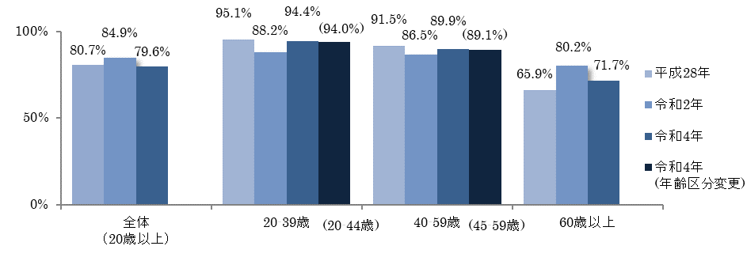
出典：「お口の健康」と「食育」に関するアンケート調査（大阪府）（平成28年）、健康づくり課で実施したネットアンケート（令和2年）、大阪府健康づくり実態調査（令和4年）

（３）むし歯の治療が必要な者の割合
○むし歯の治療が必要な者の割合は、50歳で26.5％、60歳で23.8％、70歳で21.9％となっており、減少傾向です（図表20）。

○なお、むし歯の治療が必要な者の割合について、参考値として全国調査データ（令和４年（2022年）歯科疾患実態調査）と比較すると、本府は、全国（50歳32.5％、60歳26.4％、70歳31.8％）より全ての年齢階級で低くなっています。
○むし歯は歯の喪失につながることから、むし歯治療が必要な者の割合を減らすため、歯ブラシや歯間部清掃用器具（デンタルフロス・歯間ブラシなど）を使ったセルフケアが必要です。また、かかりつけ歯科医を持ち、定期的に歯科健診を受診することの重要性を理解し、実践することが求められています。
出典：大阪府市町村歯科口腔保健実態調査
【図表20：むし歯治療が必要な者の割合】
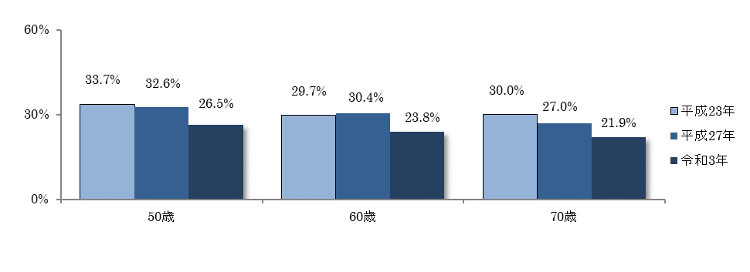

（４）歯周病の自覚症状がある者、治療が必要な者の割合
○歯周病の自覚症状のある者の割合は、令和４（2022）年度の大阪府健康づくり実態調査では
45歳～59歳で23.6％、60歳以上で19.8％と２割程度でした。

○一方で、歯周病の治療が必要な者の割合は、50歳で54.7％、60歳で59.9％、70歳で63.0％と、年齢とともに高くなっており（図表21）、自覚症状の有無と乖離が見られます。

○なお、歯周病の治療が必要な者の割合について、参考値として全国調査データ（令和４年（2022年）歯科疾患実態調査）と比較すると、本府では、全国（50歳46.6％、60歳5１.４％、70歳58.3％）より全ての年齢階級で高くなっています。

○仕事や家庭など個人を取り巻く環境が多様化し、歯と口の自己管理がおろそかになりがちになるため、むし歯や歯周病のリスクが高まります。歯周病は歯の喪失につながることから、歯周治療が必要な者の割合を減らすため、歯ブラシや歯間部清掃用器具（デンタルフロス・歯間ブラシなど）を使ったセルフケアが必要です。また、かかりつけ歯科医を持ち定期的に歯科健診を受診することの重要性を理解し、実践することが求められています。

○喫煙者は歯周病になりやすく、歯周病の治療を受けた場合の治癒も遅くなると言われています。また、糖尿病をはじめとする生活習慣病が歯周病に影響を及ぼすと言われています。歯周病予防の観点から、これらの関連性についての普及啓発等の取組みが必要です。

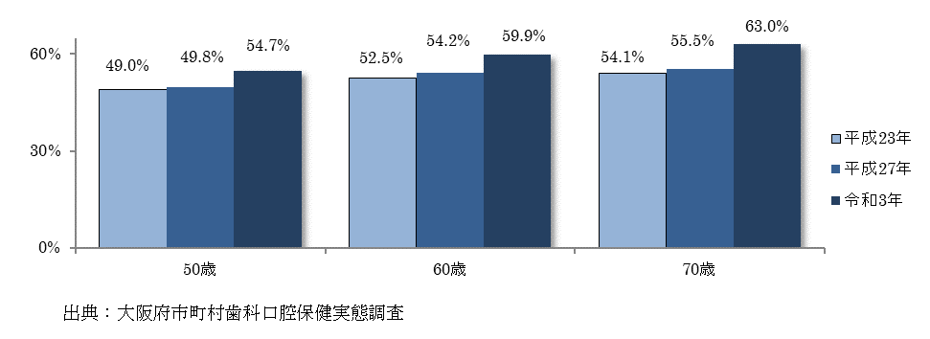
【図表21：歯周病の治療が必要な者の割合】

（５）歯と口の健康づくり行動を実践している者の割合
○過去１年間に歯科健診を受診した者（20歳以上）の割合は令和４（2022）年度で65.3%でした。年齢階級別にみると、その割合は年齢とともに高くなっています（図表２2）。

○なお、過去１年間に歯科健診を受診した者（20歳以上）の割合について、全国調査データ（令和４（2022）年歯科疾患実態調査）と比較すると、全国の55.1％よりも高くなっています。

○むし歯や歯周病といった歯科疾患は、気がつかないまま進行しやすい傾向があるため、定期的な歯科健診の受診により、早期発見、早期治療を行うことで歯の喪失を防止し、オーラルフレイル対策に取組むことが重要です。

出典：「食育」と「お口の健康」に関するアンケート調査（大阪府）（平成24年）、健康づくり課で実施したネットアンケート（大阪府）（平成28年）、大阪府健康づくり実態調査（令和4年）

【図表22：過去1年間に歯科健診を受診した者の割合】
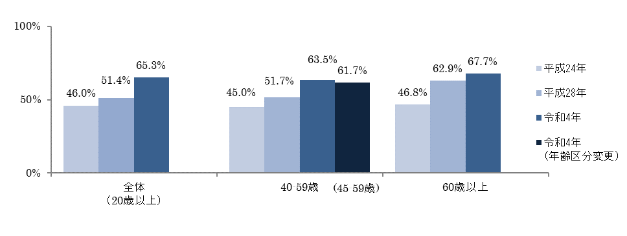

５ 歯科受診をすることへ配慮が必要な人（要介護者、障がい児者）
▽ 定期的な歯科健診により継続的に口腔内がチェックされ、適切な歯と口の管理が行われることは、歯と口の健康の保持・増進に資することから、定期的な歯科健診を実施する施設の充実が必要です。
▽ 特別な配慮や支援を必要とする人の歯と口の健康づくりは、生涯にわたる健康づくりの基礎として、また生活の自立や生活の質の向上あるいは社会参加の視点などから重要です。

（１）要介護者
○府内でむし歯や歯周病などの歯科疾患予防のため、１年に１回以上の定期的な歯科健診を実施していた介護老人保健施設等は令和４（2022）年度では５５.1％でした。前回調査時の平成28（2016）年度より約1８ポイント増加し、改善を認めるものの５割弱は未実施のため、依然として課題があると言えます（図表23）。

○定期的な歯科健診により継続的に口腔内がチェックされ、適切な歯と口の管理が行われることは、歯と口の健康の保持・増進に資すると言われています。また、介護予防のための取組みとして、要介護者に対して歯と口の管理を行うことは、誤嚥性肺炎の予防に有効であるとも言われています。効果的な歯科健診の充実をめざし、歯科疾患の予防を図るとともに、早期発見、早期治療を促す必要があります。
ごえんせい

【図表23：定期的な歯科健診の実施（介護老人保健施設等※）】

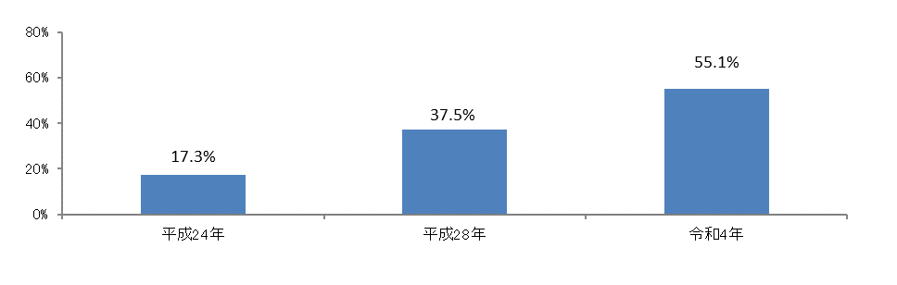
出典：府内の介護老人保健施設等における歯科保健の取組についての調査（大阪府、平成24年・平成28年・令和4年） ※介護老人保険施設等は、平成24年は介護老人保健施設、平成28年・令和4年は介護老人保健施設と介護老人福祉施設を対象としています

（２）障がい児者
○府内でむし歯や歯周病などの歯科疾患予防のため、１年に１回以上の定期的な歯科健診を実施していた障がい児及び障がい者入所施設は令和４（2022）年度では70.0％でした。平成28（2016）年度よりも増加しています（図表24）。

○定期的な歯科健診により継続的に口腔内がチェックされ、適切な歯と口の管理が行われることは、歯と口の健康の保持・増進に資すると言われています。施設に入通所している障がい児者は、通院により定期的に歯科健診を受けることが困難です。効果的な歯科健診の充実をめざし、歯科疾患の予防を図るとともに、早期発見、早期治療を促す必要があります。

【図表24：定期的な歯科健診の実施（障がい者（児）入所施設）】
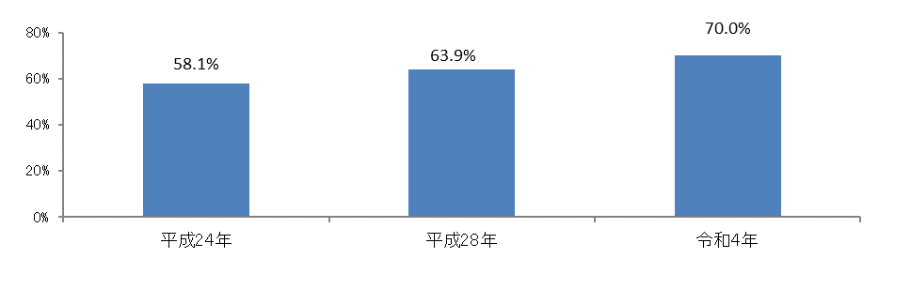
出典：府内の障がい者（児）入所施設における歯科保健の取組についての調査 （大阪府、平成24年・平成28年・令和4年）

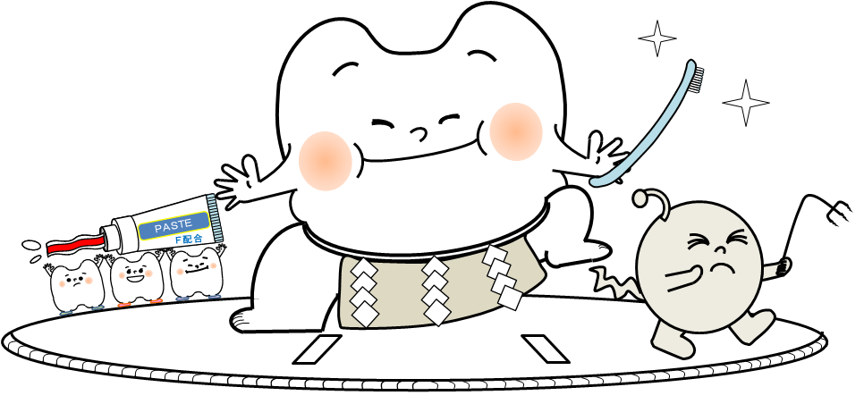

第４章 基本的な考え方
《全体像》
全ての府民が健やかで心豊かに生活できる活力ある社会
～いのち輝く健康未来都市・大阪の実現～

｟基本理念｠

｟基本目標｠

・歯と口の健康づくりによる健康寿命の延伸・健康格差の縮小
・歯科口腔保健の推進のための社会環境の整備

(1) 歯科疾患の予防・早期発見、口の機能の維持向上
(1)生活習慣病の予防・
早期発見・重症化予防

(2)ライフステージに
応じた取組み

｟基本方針と取組み｠
[ライフステージに応じた取組み]
①乳幼児期 ②少年期 ③青年期・壮年期 ④中年期・高齢期
⑤歯科健診を受診することが困難など配慮の必要な人（要介護者、障がい児者）

[取組み項目]
▸歯科疾患の予防（むし歯予防、歯周病予防）
▸早期発見の推進（定期的な歯科健診、かかりつけ歯科医の推進）
▸口の機能の維持向上（食べる、飲み込む、話す等の機能の維持向上）

(3)府民の健康づくりを支える社会環境整備

(２) ライフコースに沿った歯と口の健康づくりを支える社会環境整備
[取組み項目]
▸保健関係者の資質向上
▸多様な主体の連携・協働（医療保険者、事業者、健康づくりに賛同する企業との連携の強化など）
●府民（家庭） ●教育機関 ●事業者 ●医療保険者
●保健医療関係団体等 ●市町村 ●大阪府

１ 基本理念
「全ての府民が健やかで心豊かに生活できる活力ある社会」
府民一人ひとりが歯と口の健康づくりに取組み、『全ての府民が健やかで心豊かに生活できる活力ある社会』をめざし、市町村、関係機関、医療保険者や企業、地域などと連携して、次の基本目標の達成をめざし、取組みを進めます。

２ 基本目標

「歯と口の健康づくりによる健康寿命の延伸・健康格差の縮小」

「歯科口腔保健の推進のための社会環境の整備」
健康寿命の延伸には、むし歯や歯周病に起因する歯科疾患の予防や早期発見、重症化予防に基づく歯の喪失予防、口の機能の維持・向上が関連しています。そのためには、ライフステージに応じた歯と口の健康づくりを推進し、むし歯（う蝕）や歯周病など歯科疾患予防を強化するとともに、健やかな暮らしを支えるライフコースに沿った社会環境づくりに取組み、生涯を通じた歯と口にかかる意識づけと実践につながる施策を展開することにより、健康寿命の延伸・健康格差の縮小を図ります。

３ 基本方針

（１）歯科疾患の予防・早期発見、口の機能の維持向上
食べ物をしっかり噛み、スムーズに飲みこむためには、歯を残すことが重要です。しかしながら、歯周病の治療が必要な者が増加するなど、多くの府民が歯の喪失につながる歯科疾患を持っていると言えます。
歯の喪失の２大歯科疾患であるむし歯と歯周病を防ぐためには、府民一人ひとりが歯と口の健康づくりに関心を高め、歯と口に関する意識づけと日常生活での行動・実践が不可欠です。このため、歯みがきや歯間部清掃用器具の使用など毎日のセルフケア、定期的な歯科健診の受診、歯科疾患がみつかった場合の早期治療による重症化予防を推奨し、歯の喪失を防ぎます。また、歯の喪失を予防することにより、食べる、飲み込む、話す、といった口の機能の維持向上を図ります。
また、府民一人ひとりが生涯にわたって健康な生活を営めるよう、子どもの頃からの歯みがき習慣の形成、働く世代の歯と口の清掃習慣の改善など、ライフステージに応じた歯と口の健康づくりの取組みを推進します。併せて、要介護者や障がい児者など定期的な歯科健診を受診するにあたり配慮を必要とする人が、歯科疾患の予防や早期発見による歯と口の健康を保持・増進できるよう取組みを推進します。

（２）ライフコースに沿った歯と口の健康づくりを支える社会環境整備
歯科疾患の予防・早期発見、歯の喪失予防に継続的に取組むためには、職場での健康づくりの推進など、府民の自主的な健康行動を引き出せる社会環境の整備が必要です。
また、現在の歯と口の健康状態は、これまでの生活環境や社会環境等の影響を受ける可能性や、次世代の健康にも影響を及ぼす可能性が示唆されており、ライフコースアプローチ（胎児期から高齢期に至るまでの人の生涯を経時的にとらえた健康づくり）に基づく歯と口の健康づくりが大切です。
歯と口の健康づくりについては、これまでも市町村や学校、関係団体とともに、多様な主体の参画により進めてきましたが、健康づくり施策に関わる行政をはじめ、教育機関、事業者、健康づくりに賛同する企業、医療保険者、保健医療関係団体など、公民の多様な主体がそれぞれの資源やノウハウ、強みを活かしながら、一層の連携・協働を図ることで、府民一人ひとりの歯と口の健康づくりを、社会全体で支える取組みを推進します。
さらに、全ての府民が定期的な歯科健診を受診することにより、歯と口の健康を保持・増進できるよう、ライフコースにも沿った取組みを進めます。

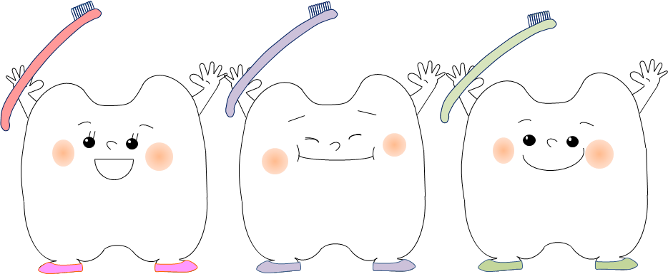

第５章 取組みと目標

１ 歯科疾患の予防・早期発見、口の機能の維持向上

（１）乳幼児期（０歳～５歳）
府民・行政等みんなでめざす目標
乳歯がむし歯にならないようにします

【府民の行動目標】

▽歯科健診等を通して、子どもの歯と口の現状や、むし歯のリスクを把握します。
▽むし歯にならないよう、歯みがきや保護者の仕上げみがきを習慣づけます。
▽成長に伴う口の変化に応じた食べ方や適切な食習慣を子どもが身につけることができるよう、保護者や子どもをとりまく関係者が子どもに働きかけます。

【第３次計画における具体的な取組み】
ア．歯科疾患の予防（むし歯予防）
○フッ化物の応用はむし歯抑制効果が高いことから、市町村や関係機関と連携し、乳歯の生え具合にあわせ、早期からフッ化物入り歯磨剤の使用を推奨することや、市町村保健センター・歯科診療所等においてフッ化物塗布を受けるよう、むし歯予防に係る普及啓発を保護者に対し行います。

○甘味食品・飲料の摂取回数が多くなるほど、むし歯になりやすいことが明らかとなっています。歯と口の正常な発育を促すための哺乳や離乳食のすすめ方を推奨し、また、間食内容を工夫し時間を決めて飲食する適切な食習慣を子どもが身につけることができるよう、普及啓発に取組みます。

○家庭での歯と口の健康づくりに対する取組みが向上するよう、市町村、大阪府歯科医師会
等、関係機関と連携し、子どもや保護者に対して、歯と口の健康づくり良好者の表彰等を通じた普及啓発を行います。

○市町村で実施されている母子保健事業（保護者教室等）の場を活用し、好ましい歯科保健行動や習慣を子どもが身につけることができるよう、歯科保健指導を担う専門職と連携し、 保護者に働きかけます。

○市町村の健診結果等を分析して保健所や市町村へ結果を提供するとともに、歯と口の健康づくりに関して国の動向等の把握に努め、府民に対してもわかりやすく情報発信を行います。

○地域における乳幼児歯科保健の課題解決や検討について推進するべく、乳幼児歯科保健に係る歯科保健関係者を対象にした研修会や連絡会等を行います。

イ．口の機能の維持、向上
○歯と口の正常な発育を促すための哺乳や離乳食のすすめ方を推奨し、また、間食内容を工夫
し時間を決めて飲食するといった、適切な食習慣を保護者が子どもに身につけさせることが
できるよう、口の機能と食事についての普及啓発資材等を市町村へ提供すること等により市
町村と連携して普及啓発を行います。

〇顎や口の発達とともに、不正咬合の原因を知ることや不正咬合の改善が口腔機能の獲得に重要であると知ってもらえるよう保護者への普及啓発に取組みます。

【数値目標】
 | 評価項目 | 現在の取組状況 | 2035年度目標
1 | むし歯のない者の割合（３歳児） | 88.4％ （R3） | 95％以上に上げる
2 | ４本以上むし歯を有する者の割合（３歳児） | 3.4％ （R3） | ０％にする
【データの出典】
1,2：大阪府市町村歯科口腔保健実態調査

（２）少年期（６歳～１４歳）
府民・行政等みんなでめざす目標
乳歯や永久歯がむし歯にならないようにします

【府民の行動目標】

▽乳歯や永久歯がむし歯にならないよう、家庭や学校などを通じて、歯みがき習慣を身につけます。
▽成長に伴う口の変化に応じて、食べ方や適切な食習慣を身につけます。

【第３次計画における具体的な取組み】
ア．歯科疾患の予防（むし歯予防、歯肉炎予防）
○フッ化物の応用はむし歯抑制効果が高いことから、市町村や関係機関と連携し、フッ化物入り歯磨剤の使用を推奨することや、歯科診療所等においてフッ化物塗布を受けるよう、フッ化物の応用の重要性について普及啓発に取組みます。

○児童・生徒が、歯と口の健康づくりについて理解し、適切な生活習慣を身に付けることができるよう、学校や関係機関と連携し、標語や絵画コンクール、歯科口腔保健の取組みが良好な学校や園の表彰を通じて、歯と口の健康づくりに関して情報提供します。

○学校で実施されている保健活動の場において、好ましい歯科保健行動や習慣を児童・生徒が身につけることができるよう、歯科保健指導を担う学校保健専門職（学校歯科医等）と連携し、児童・生徒に働きかけます。

○学校歯科健診等のデータを分析し、市町村や関係機関に対し、必要な助言及び技術的な支援を提供するとともに、歯と口の健康づくりに関して、国の動向等の把握に努め、効果的な情報提供に取組みます。

イ．口の機能の維持、向上
○歯と口の正常な発育を促すため、よくかんで食べるよう推奨し、適切な食習慣を児童・生徒が身につけることができるよう、学校歯科保健専門職（学校歯科医等）と連携し、児童・生徒に働きかけます。
【数値目標】
 | 評価項目 | 現在の取組状況 | 2035年度目標
3 | むし歯のない者の割合（12歳） | 72.4％ (R3) | 95％以上に上げる
4 | 歯肉に炎症所見を有する者の割合（12歳） | 2.1％ (R3) | １％以下にする
【データの出典】
3,4：学校保健統計調査

（３）青年期・壮年期（１５歳～４４歳）
府民・行政等みんなでめざす目標
むし歯、歯周治療が必要な府民を減らします

【府民の行動目標】

▽家庭や職場などにおいて、歯間部清掃用器具（デンタルフロス、歯間ブラシ等）を使ったセルフケア（歯と口の清掃）を行います。
▽市町村で実施している成人歯科健診（歯周病検診）などを活用し、定期的に歯科健診を受診します。
▽かかりつけ歯科医を持ち、むし歯や歯周病の予防及び、早期発見による重症化予防に取組みます。
▽ゆっくりよく噛んでメタボリックシンドロームを予防します。
▽喫煙や糖尿病等の生活習慣病と歯周病との関係について正しい知識を持ちます。
【第２次計画における具体的な取組み】

②成人期

【第３次計画における具体的な取組み】
ア．歯科疾患の予防（むし歯予防、歯周病予防）
○むし歯予防に効果のあるフッ化物入り歯磨剤の使用に加え、歯間部清掃用器具（デンタルフロス、歯間ブラシ等）の使用についての普及啓発を図り、歯科疾患の予防について、市町村や関係機関・団体と協働して取組みます。

○歯科健診の受診率を一層高め、重症化予防を図れるよう、市町村で実施している歯科健診の受診の必要性について、ホームページ等各種媒体を利用した情報提供の充実に取組みます。

○市町村や大阪府歯科医師会等、関係機関と協働し、市民を対象とした啓発セミナーや市民公
開講座、普及啓発媒体の活用などを通じて、府民の喫煙や糖尿病をはじめとする生活習慣病
と歯周病に関する理解が深まるよう取組みます。

イ．早期発見の推進（定期的な歯科健診、かかりつけ歯科医）
○市町村で実施している歯科健診への受診の必要性や実施状況について、府民にわかりやすいリーフレットやポスターなどの啓発資材を作成します。また、企業就業者の成人歯科健診（歯周病検診）受診に繋がるよう、地域の商工会議所、協会けんぽなどの医療保険者などと連携した啓発の充実に取組みます。

○かかりつけ歯科医を持つ割合が少ない若い世代に対し、大学や企業等と連携し、健康関連イ
ベント等を活用して、定期的な歯科健診やかかりつけ歯科医の重要性について普及啓発を行
います。

○府民がかかりつけ歯科医を持ち、歯の喪失の予防と生涯にわたる口の機能の保持のため定期
的に歯科健診を受け、その後必要な歯科保健指導を受けるよう、情報提供の充実等に関係機
関と連携して取組みます。

○歯科健診等のデータを分析し、市町村や関係機関に対し、歯科健診の取組み等について必要な助言を行い、技術的な支援を図るとともに、歯と口の健康づくりに関して、国の動向等の把握に努め、情報提供の充実に取組みます。

〇地域における課題解決方法等について、歯科保健に係る歯科保健関係者を対象にした資質向上のための研修を行います。

ウ．口の機能の維持、向上
えんげ
そしゃく
○口の衛生管理の重要性について普及啓発に努めるとともに、咀嚼（かむこと）、嚥下（飲み込むこと）などの口の機能の維持・向上のために必要な知識について普及啓発を行います。

【数値目標】
 | 評価項目 | 現在の取組状況 | 2035年度目標
5 | むし歯のない者の割合（16歳） | 59.2％ （R3） | 80％以上に上げる
6 | 歯肉に炎症所見を有する者の割合（16歳） | 2.7％ （R3） | １％以下にする
7 | 20歳代〜30歳代における歯肉に  炎症所見を有する者の割合 | 28.3％ （R4） | 15％以下に下げる
8 | むし歯治療が必要な者の割合  （40歳） | 27.9％ （R3） | 15％以下に下げる
9 | 歯周治療が必要な者の割合  （40歳） | 50.9％ （R3） | 33％以下に下げる
10 | 過去1年に歯科健診を受診した者の割合（20歳以上） | 65.3％ （R4） | 95％以上に上げる
【データの出典】
5,6：学校保健統計調査
7,10：大阪府健康づくり実態調査
8,9：大阪府市町村歯科口腔保健実態調査

（４）中年期・高齢期（４５歳～）
府民・行政等みんなでめざす目標
ろくまるにいよん
はちまるにいまる
６０２４・８０２０を達成する府民を増やします
咀嚼が良好な府民を増やします

【府民の行動目標】

▽家庭や職場などにおいて、歯間部清掃用器具（デンタルフロス、歯間ブラシ等）を使ったセルフケア（歯と口の清掃）を行います。
▽市町村で実施している成人歯科健診（歯周病検診）などを活用し、定期的に歯科健診を受診します。
▽都道府県後期高齢者医療広域連合が実施している後期高齢者の被保険者に係る歯科健診などを活用し、定期的に歯科健診を受診します。
▽かかりつけ歯科医を持ち、むし歯や歯周病の予防及び、早期発見による重症化予防に取組みます。
▽喫煙や糖尿病等の生活習慣病と歯周病との関係について正しい知識を持ちます。
▽ゆっくりよく噛んでメタボリックシンドロームを予防します。
▽口の機能（食物を口に取り込み、かんで飲み込むこと、しっかり話せることなど）の維持・向上のために必要な知識を身につけ、オーラルフレイル対策に取組みます。
【第２次計画における具体的な取組み】

【第３次計画における具体的な取組み】
ア．歯科疾患の予防（むし歯予防、歯周病予防）
○むし歯（根面う蝕を含む）予防に効果のあるフッ化物入り歯磨剤の使用に加え、歯間部清掃用器具（デンタルフロス、歯間ブラシ等）の使用についての普及啓発を図り、歯科疾患の予防について、市町村や関係機関・団体と協働して取組みます。

〇歯科健診の受診率を一層高め、重症化予防を図れるよう、市町村で実施している成人歯科健診（歯周疾患検診）受診の必要性について、ホームページ等各種媒体を利用した情報提供の充実に取組みます。

○家庭での歯と口の健康づくりに対する取組みが向上するよう、市町村、大阪府歯科医師会
等、関係機関と連携し、府民に対し歯と口の健康づくり良好者表彰を通じて普及啓発します。

○市町村や大阪府歯科医師会等、関係機関と協働し、市民を対象とした啓発セミナーや市民公
開講座、普及啓発媒体の活用などを通じて、府民の喫煙や糖尿病をはじめとする生活習慣病
と歯周病に関する理解が深まるよう取組みます。

イ．早期発見の推進（定期的な歯科健診、かかりつけ歯科医）
○府民が歯の喪失の予防と生涯にわたる口の機能の保持のため、かかりつけ歯科医を持ち、定期的に歯科健診を受け、その後必要な歯科保健指導を受けるよう、関係機関と連携して情報提供の充実等に取組みます。

○歯科健診等のデータを分析し、市町村や関係機関に対し、成人歯科健診の取組み等について必要な助言を行い、技術的な支援を図るとともに、歯と口の健康づくりに関して、国の動向等の把握に努め、情報提供の充実に取組みます。

○地域における歯科保健の課題解決方法等について、歯科保健関係者を対象にした資質向上のための研修を行います。

○市町村や大阪府歯科医師会等、関係機関と協働し、市民を対象とした啓発セミナーや市民公
開講座、普及啓発媒体の活用などを通じて、府民の喫煙や糖尿病をはじめとする生活習慣病
と歯周病に関する理解が深まるよう取組みます。

ウ．口の機能の維持、向上
えんげ
そしゃく
○咀嚼（かむこと）や嚥下（飲み込むこと）に着目した口の機能の維持・向上を図るため、嚥
下体操の方法などを記載した、わかりやすい実践リーフレットを作成するとともに、市町村
の介護予防の取組みとも連携しながら、ホームページや健康展などを通じた情報提供に努め
ます。

○口腔の管理の重要性について普及啓発に努め、口の機能の維持・向上のために必要な知識についても多職種との連携を通じて普及啓発を行い、オーラルフレイル対策に取組みます。

【数値目標】
 | 評価項目 | 現在の取組状況 | 2035年度目標
11 | 24本以上の歯を有する者の割合  （60歳） | 74.9％ （R4） | 95％以上に上げる
12 | 20本以上の歯を有する者の割合  （80歳）  そしゃく | 55.4％ （R4） | 85％以上に上げる
13 | 50歳代における咀嚼良好者の割合  そしゃく | 88.4％ （R4） | 98％以上に上げる
14 | 咀嚼良好者の割合（60歳以上） | 71.7％ （R4） | 80％以上に上げる
15 | むし歯治療が必要な者の割合  （60歳） | 23.8％ （R3） | 15％以下に下げる
16 | 歯周治療が必要な者の割合  （60歳） | 59.9％ （R3） | 48％以下に下げる
【データの出典】
11,12,13,14：大阪府健康づくり実態調査
15,16：大阪府市町村歯科口腔保健実態調査

（５）歯科受診をすることへ配慮が必要な人（要介護者、障がい児者）
府民・行政等みんなでめざす目標
むし歯、歯周治療が必要な府民を減らします

【府民の行動目標】
▽家庭や施設などにおいて、介助者とともに歯間部清掃用器具（デンタルフロス、歯間ブラシ等）を使ったセルフケア（歯と口の清掃）を行います。
▽定期的に歯科健診を受診し、歯科疾患の予防や早期発見、重症化予防に取組みます。
▽かかりつけ歯科医を持ちます。

【第２次計画における具体的な取組み】

【第３次計画における具体的な取組み】
ア．歯科疾患の予防（むし歯予防、歯周病予防）
○歯間部清掃用器具（デンタルフロス、歯間ブラシ等）や口腔清掃補助具（歯ブラシを握りやすくするため、柄を工夫したものなど）、フッ化物入り歯磨剤の使用等、介助者が気をつけるべき事項にかかる普及啓発を市町村や関係機関・団体と協働して取組みます。

○関係団体と連携しながら、口腔機能の維持向上、口腔の管理に取り組む施設職員等に対する研修会を行います。

イ．早期発見の推進（定期的な歯科健診）
○要介護者、障がい児者や家族、介護にあたる施設職員に対し、歯と口のケア及び定期的な歯
科健診とその後のかかりつけ歯科医による管理の重要性について、施設への出前講座や実地
研修の機会などを活用し、情報提供します。

○歯科口腔保健の推進を図るため、地域における歯科と他分野との連携体制の推進を図ります。

○要介護者や障がい児者における効果的な歯科健診の充実を目指し、歯科疾患の予防を図ると
ともに、早期発見、早期治療による重症化予防を促します。

【数値目標】
 | 評価項目 | 現在の取組状況 | 2035年度目標
17 | 要介護高齢者が利用する施設での定期的な歯科健診の実施の増加 | 55.1％ （R4） | 70％以上に上げる
18 | 障がい児及び障がい者入所施設での定期的な歯科健診の実施の増加 | 70.0％ （R4） | 90％以上に上げる
【データの出典】
17：府内の介護老人保健施設等における歯科保健の取組みについての調査
18：府内の障がい者（児）入所施設における歯科保健の取組みについての調査

２ ライフコースに沿った歯と口の健康づくりを支える社会環境整備
府民・行政等みんなでめざす目標
歯科疾患の予防や早期発見、口の機能の維持向上を行う府民を支援します

【府民の行動目標】

▽市町村が行う健診事業等の機会を利用し、歯科疾患の予防や早期発見、口の機能の維持向上に向け、生涯にわたって歯と口の健康づくりに取組みを行います。
▽かかりつけ歯科医を持ち、定期的に歯科健診を受診することで、生涯にわたって歯と口の健康づくりに取組みます。

【第３次計画における具体的な取組み】
ア．歯科口腔保健関係者の資質向上
○乳幼児・学校歯科健診や成人期・高齢期における府内市町村の歯科健診等のデータを集計し、市町村や関係機関が活用できるようホームページに公開するとともに、必要な助言や技術的な支援を行います。併せて、歯と口の健康づくりに関して、他府県の好事例や国の動向等の把握に努め、情報提供します。

○市町村等の歯科口腔保健関係者を対象に、上記で集計したデータや好事例等を活用して資質向上のための研修を行うことにより、地域における歯科保健の課題抽出や分析の実施を支援します。

イ．多様な主体との連携・協働（大学や職場での歯と口の健康づくりの推進）
①大学・学校
○若い世代が歯と口の健康にかかる意識づけや実践を行えるよう、大学の講義や就職セミナ
ーなどの場において、歯と口の健康づくりをテーマに含めて健康教育を実施する大学に対
して、啓発資材の提供や講師の派遣などを行います。

②医療保険者
○働く世代が定期的な歯科健診と口腔の管理を受けるよう、歯科健診や歯科衛生士による歯み
がき指導などに取組む事業者や医療保険者に対して、啓発資材の提供や講師の派遣などにより、支援します。また、特定健診や特定保健指導の場を通じて、医療保険者への歯と口の健康づくりに関する情報提供の充実などを行います。

③事業者
○健康的な職場環境の整備と、従業員の積極的な健康づくりとして「健康経営」に取り組む事業者に対し、歯と口の健康づくりの視点も含めるよう働きかけます。

④健康づくりに賛同する企業
○公民連携の枠組みを活用し、府民の健康づくりに取り組む民間企業と連携し、府民や事業者に対する情報発信、健康イベントの開催などを通じて、歯と口の健康づくりにかかる普及啓発を推進します。

⑤関係機関
○要介護者や障がい児者歯科保健に関する最新の情報や国の動向等を情報収集し、口腔の管理
研修などの機会を活用し関係機関に対して情報提供します。

○要介護者、障がい児者が定期的な歯科健診と口腔の管理を受けるよう、歯科健診や歯科衛生士
による歯みがき指導などに取り組む事業者や施設職員に対して、啓発資材の提供や講師の派遣
などにより支援します。

○施設等へ訪問して行う歯科口腔保健活動に関する最新の情報や国の動向等を情報収集し、口腔の管理研修などの機会を活用し、関係機関へ情報提供します。

○在宅要介護者における歯と口の健康づくりの向上を図るため、地域における歯科と他分野との連携体制の推進を図ります。
⑥市町村
○市町村等の歯科口腔保健に係る関係者を対象とした研修の機会を活用し、市町村で実施されている歯科保健事業がより効果的に取り組めるよう専門的助言を行います。

○市町村が主体で実施している歯科健診について、誰一人取り残さない歯と口の健康づくりの
ため、府内市町村全てで導入できるよう、働きかけます。

【数値目標】
 | 評価項目 | 現在の取組状況 | 2035年度目標
19 | 妊婦歯科健診を実施している市町村の増加 | 40市町村 （R3） | 43市町村（府内全て）
20 | 法令で定めた年齢以外に成人歯科健診を実施している市町村の増加 | 34市町村 （R3） | 43市町村（府内全て）
 | ４本以上むし歯を有する者の割合（３歳児）〈再掲〉 | 3.4％ （R3） | ０％にする
 | 過去1年に歯科健診を受診した者の割合（20歳以上）〈再掲〉 | 65.3％ （R4） | 95％以上に上げる
【データの出典】
19,20：大阪府市町村歯科口腔保健実態調査

第６章 計画の推進体制

１ 計画の推進体制

オール大阪の推進体制
府民の歯と口の健康づくり関係団体等で構成する「大阪府生涯歯科保健推進審議会」を活用し、関係機関が連携・協働して、オール大阪の体制により効果的な歯と口の健康づくり施策を推進します。

２ 進捗管理
「大阪府生涯歯科保健推進審議会」において歯科口腔保健に関する指標について経年的に評価・分析を行うとともに、実施すべき事業や取組みを検討するなどして、計画の進捗管理を行います。併せて、本計画の内容についてもＰlan（計画）Do（実行）Check（評価）Act（改善）からなるＰＤＣＡサイクルに基づき適宜見直しを行い、必要に応じて内容の修正、改定等を行います。

３ 計画を推進する各主体の役割
歯と口の健康づくりは、府民一人ひとりが正しい知識を持ち、自覚し、自らの意思で正しい生活習慣を身につけなければ効果をあげることはできません。一方、社会全体としても、個人の主体的な健康づくりを支援していかなければなりません。

この点において、行政が担うべき役割は重要であるとともに、民間団体などの果たすべき役割も非常に大きいといえます。健康づくり関係機関・団体の多くは、それぞれの立場で活動を進めていますが、各機関・団体企業等が連携し、総合的に取り組むことにより、その効果はさらに大きくなることが期待できます。

（１）府民
健康づくりの主役は府民自身です。歯と口の健康づくりの推進のためにセルフケア（歯と口の清掃）の実践や定期的な歯科健診の受診など、積極的かつ主体的な健康行動に取り組むことが期待されます。

（２）大阪府
大阪府は、本計画の推進にあたり、平成26年4月に口腔保健支援センターを設置し、大阪府歯科口腔保健実態調査等、府内の歯科口腔保健に関する実態調査を実施するとともに、歯科口腔保健の推進に必要なデータを分析し、市町村において、歯科口腔保健対策が効果的に実施されるよう人材育成や情報提供等の支援を行います。

（３）市町村・保健所設置市
住民に身近な歯科口腔保健サービスの実施は、地域保健法において、市町村の役割とされています。そのため、市町村では、母子保健法、学校保健安全法に基づいて実施する１歳６か月児歯科健康診査、３歳児歯科健康診査、学校における歯科を含めた健康診断だけでなく、健康増進法、歯科口腔保健の推進に関する法律に示されているように、乳幼児期から高齢期まで、必要に応じて歯科口腔保健対策を推進していきます。
また、市町村において歯科口腔保健関連情報等を積極的に収集し、市町村歯科口腔保健事業の推進に活用するとともに、保健所に対する情報の提供に取組みます。
地域の歯科医療機関、事業所、学校、福祉関係機関、関係団体等と連携し、市町村事業の実施体制などに関し、連絡調整を行い、歯科口腔保健を推進していきます。
歯科口腔保健対策を効果的に推進するため、地域保健計画等の中に歯科の健康教育・健康相談、保健指導及び健康診査等の事項について、積極的に取り入れて立案するよう取り組みます。

（４）保健医療関係団体等

①大阪府歯科医師会
大阪府歯科医師会では、本計画の推進にあたって、歯科口腔保健医療福祉の専門家として、かかりつけ歯科医の社会的な使命を踏まえ、講演会や歯の健康相談会、口腔清掃指導などを実施します。
えん
そしゃく
高齢化のさらなる進展や歯科医療ニーズの多様化を踏まえ、要介護高齢者の摂食・咀嚼・嚥下機能の向上をはじめ、歯と口の清掃等による口腔機能の維持管理に取組みます。
げ
歯周病予防や健全歯保持の大切さなど、各ライフステージの取組みをおこない、すべての府民の歯科口腔保健向上のために正しい知識の普及と啓発に取組みます。
また、より高度な専門知識の習得をめざし、会員の知識研鑽にも努め、行政機関をはじめ各諸団体とも緊密に連携し、府民が歯と口の健康づくりを通じて誰もが心身ともに健康で豊かに暮らすことが出来る社会の実現に向け、その役割を発揮します。

②大阪府学校歯科医会
大阪府学校歯科医会は、児童、生徒、学生及び幼児並びに教職員の健康の保持増進を図るため学校歯科保健に関する調査研究を行います。
また、府民、学校関係者および歯科保健関係者を対象とした講演会の実施など、学校保健の普及及び向上に寄与する事業を進めます。
学校歯科医として、学校で健康診断（歯及び口腔の疾病及び異常の有無）を行い、その事後処置としての健康教育や健康相談を実施して、歯・口の健康づくりを図ると共に、食育を通じて、子どもたちが生涯の健康づくりの基礎となる、食生活をはじめとする望ましい生活習慣や好ましい口腔清掃（セルフケア）習慣を学齢期のうちに確立するための能力や、態度の育成を図ります。

③大阪府歯科衛生士会
大阪府歯科衛生士会は、府民の健康の保持・増進のために、歯科口腔衛生の普及啓発や口腔機能の維持・向上、歯科衛生士の資質向上に取組みます。
府民公開講座の開催や歯科治療困難者への歯科保健指導を実施するとともに、地域歯科保健活動や学校歯科保健活動など、すべてのライフステージにおける歯科保健にかかる健康教育を積極的に推進・支援し、ライフコースアプローチに基づいた啓発を行っていきます。
また、市町村が実施する歯科保健施策に対する専門的な立場からの助言、人材の確保や実施
にあたっての協力を行うとともに、歯科衛生士の資質の向上を図るため、研修会の開催などを
通じて、質の高い歯科保健指導の実施を図ります。

④大阪府医師会

大阪府医師会及び郡市区医師会では、各種健康教育活動や健康情報提供など、幅広い活動を通じて、府民の健康づくりを推進しています。

歯周病は、日常の口腔の管理や定期的な歯科健診受診など、生活習慣との関わりが深いことから、生活習慣病の一つと位置づけられております。特に糖尿病は歯周病との関連性が高いため、かかりつけ医はかかりつけ歯科医と連携した診療が重要です。
えん
えんげ

また、高齢化が進むに伴い、脳血管障害などで嚥下機能が低下する高齢者が増える中で、嚥下機能の維持や口腔の管理を通じて誤嚥性肺炎が予防できるよう、医科と歯科との連携が求められています。
げ

大阪府医師会は、大阪府歯科医師会や大阪府学校歯科医会をはじめ、関係団体と協力しながら、必要に応じ専門的助言を行うなど、連携に取組みます。

⑤大阪府栄養士会
大阪府栄養士会は、歯と口の健康と歯科疾患の予防のため、栄養講話や調理実習など参加型学習会開催を通じて、栄養・食生活に関する情報の伝達や知識の提供を行います。
特に配慮を要する障がい者や高齢期の要介護者、保健活動に関わる機会の少ない若年者などを対象に、食事の栄養バランスを整えることの重要性や口腔保健と食生活のあり方の重要性などの周知に取組みます。

⑥大阪労働局
産業保健スタッフに対する集団指導等の機会を通じ、歯科口腔保健の推進のためのリーフレットを配布する等により歯科口腔保健推進の周知啓発を行います。

（５）医療保険者
被保険者（加入者）の健康の保持を推進するためには、生活習慣病等の早期発見や予防及び口腔健康の維持が不可欠であることから、医療保険者はデータヘルス計画に基づき、医療機関や事業者等と連携し、歯科健診の意義や必要性についての啓発・周知を含め、保健事業に取組みます。

（６）教育関係者
子どもが、歯・口の機能及び疾病やその予防について学び、自らの健康課題を見つけ、課題解決のための方法を工夫実践し、評価できる力を育成することは、生涯にわたって健康な生活を送る基盤を培うためにも重要です。学校園においては、子どもの発達段階に応じた、子ども自らが健康づくりを行うことができる資質や能力の育成に向けた取組みの実践が期待されます。

（７）家庭
家庭は、個人の健康を支え、守る最小コミュニティであり、子どもたちにとっては、乳幼児期からはじまる健やかな成長を育む場です。
歯と口の健康づくりの推進のために、保護者による仕上げみがきや歯みがき習慣の定着、セルフケア（歯と口の清掃）といった取組みの実践が期待されます。

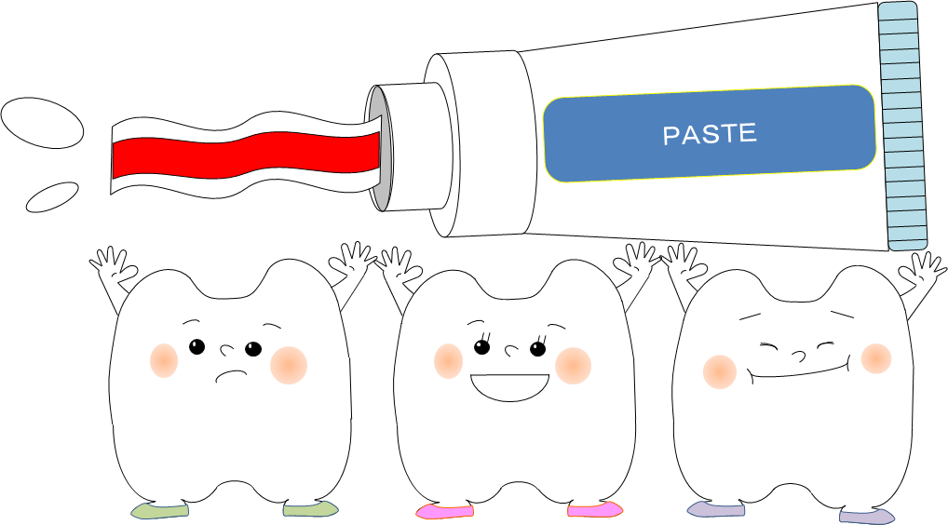

資料編
Ⅰ 大阪府独自調査の概要
●大阪府市町村歯科口腔保健実態調査
●大阪府「食育」と「お口の健康」に関するアンケート調査
●大阪府健康意識調査
●大阪府健康づくり実態調査
●府内の介護老人保健施設等における歯科保健の取組についての調査
●府内障がい者（児）入所施設における歯科保健の取組についての調査

Ⅱ 大阪府生涯歯科保健推進審議会関係資料
●大阪府附属機関条例（抄）
●大阪府生涯歯科保健推進審議会規則
●大阪府生涯歯科保健推進審議会委員名簿
●歯科口腔保健の推進に関する法律
●大阪府健康づくり推進条例
●歯・口腔の健康づくりプランの目標と指標一覧（案）
●第三次大阪府歯科口腔保健計画 目標値一覧（再掲）

Ⅰ 大阪府独自調査の概要
大阪府市町村歯科口腔保健実態調査の概要
（平成23（2011）年度より毎年度実施）

１ 調査概要
府内の歯科口腔保健の実態について経年評価するため、府内市町村の歯科口腔保健事業の実施状況について、調査を行いました。

２ 調査対象
大阪府内43市町村

３ 調査を実施した歯科保健事業
（１） 妊産婦歯科健診事業
（２） 乳幼児歯科健診事業（政令市・中核市のみ）
（３） 成人歯科健診事業
（４） 在宅寝たきり老人等訪問歯科事業
（５） 歯科保健事業実施状況（平成2６（2014）年度から）

４ 調査方法
大阪府健康医療部健康推進室健康づくり課から、府内４３市町村に対し、調査票を電子メールにて送付し、電子メールにて回答を得ました。

５ 回答状況
43市町村中、43市町村から回答を得ました。（回答率：100%）

大阪府「食育」と「お口の健康」に関するアンケート調査の概要
（平成24（2012）年度、平成28（2016）年度実施）

１ 調査概要
府民の食生活、生活習慣及び歯と口の健康に関する現状を把握し、現在の大阪府食育推進計画の評価を行うとともに、大阪府歯科口腔保健計画の策定及び評価のための基礎資料とするため、調査を行いました。

２ 調査対象
大阪府内の平成24（2012）年国民健康・栄養調査対象世帯の満15歳以上の世帯員
大阪府内の平成28（2016）年国民健康・栄養調査対象世帯の満15歳以上の世帯員

３ 調査項目
平成24（2012）年度 | 平成28（2016）年度
（１）朝食の摂取の状況 | （１）お口の健康  かかりつけ歯科医の有無、歯周病と喫煙・糖尿病との関係の認識、 歯ぐきの状態、咀嚼能力、飲み込み（嚥下）能力、８０２０の認知、歯間部清掃用器具などの使用の有無  はちまるにいまる  えんげ  そしゃく
（２）生活習慣の改善及び共食（家族と食事を共にすることをいう。）の状況
（３）歯科健診の受診の状況 | （２）食生活・生活習慣について  「食育」・食べ方の関心、食事バランスガイドについて、メタボリックシンドロームについて、郷土料理や伝統料理等の継承について、食事会等の機会への参加について
（４）歯と口の健康について

４ 調査方法
国民健康・栄養調査員が、調査対象者に調査票を配布し、回収しました。

５ 回答状況
平成24（2012）年度 | 平成28（201６）年度
525名中488名（回答率：93.0％） | 386名中379名（回答率：98.2％）

大阪府健康意識調査の概要
（平成28（2016）年度、令和２（2020）年度実施）

１ 調査概要
平成28（2016）年度調査は、平成30（2018）年度より開始される第3次大阪府健康増進計画の策定に向け、大阪府民の健康意識調査を行いました。
令和２（2020）年度調査は、第3次大阪府健康増進計画の取組み状況の中間点検を目的として行いました。
両調査とも、民間のウェブアンケート調査会社であるクロスマーケティングに依頼し調査を行いました。

２ 調査対象
民間のウェブアンケート調査会社であるクロスマーケティングに事前に登録した府民

３ 調査項目
平成28（2016）年度 | 令和２（2020）年度
（１）健康評価項目  （２）栄養、食行動  （３）健診・検診への参加  （４）身体活動  （５）健康行動  （６）飲酒  （７）喫煙  （８）信頼関係  （９）社会参加  （10）社会経済状況 | （１）ヘルスリテラシー  （２）栄養・食生活  （３）身体活動・運動  （４）喫煙  （５）歯と口の健康  （６）こころの健康  （７）けんしん

４ 調査方法
インターネットによるアンケート

５ 回答状況
平成28（2016）年度 | 令和2（2020）年度
4,557名 | 2,006名（期間中、2,100名を上限）

大阪府健康づくり実態調査の概要
（令和４（2022）年度実施）

１ 調査概要
府民の生活習慣病の予防及び健康の増進に関する実態を把握し、大阪府歯科口腔保健計画の策定及び評価のための基礎資料とするため、調査を行いました。

２ 調査対象
府内に居住する満20歳以上の男女 13,200人

３ 調査項目
①ヘルスリテラシー、②栄養・食生活、③身体活動・運動、④休養・睡眠、⑤飲酒、⑥喫煙、⑦歯と口の健康、⑧こころの健康、⑨けんしん、⑩その他の10項目。

⑦歯と口の健康については、以下の内容
問８：自分の歯は何本ありますか。
問９：歯をみがく頻度はどれくらいですか。
問10：歯科健（検）診をいつ受けましたか。
問11：噛んで食べる時の状態について教えてください。
問12：あなたの歯ぐきの状態について、「はい」「いいえ」でお答えください。
（１）歯ぐきが腫れている
（２）歯をみがいた時に血が出る

４ 調査方法
郵送調査法（オンライン回答可能）

５ 回答状況
2,848人から回答が得られ、そのうち回答の対象としている年齢未満の２人を除き、2,846人を集計対象としました（有効回答率：21.6％）。

府内の介護老人保健施設等における歯科保健の取組についての調査の概要
（平成24（2012）年度、平成28（2016）年度、令和４（2022）年度実施）
１ 調査概要
大阪府歯科口腔保健計画の策定及び評価にあたり、定期的に歯科健診又は歯科医療を受けることが困難な者に対する歯科保健の実態を把握し、目標値設定や推進方策を検討するため、介護老人保健施設における歯科保健の取組について、実態調査を行いました。

２ 調査対象
平成24（2012）年度：大阪府内に所在する介護老人保健施設199施設
平成28（2016）年度：大阪府内に所在する介護老人保健施設等617施設
（内訳：介護老人福祉施設 400施設、介護老人保健施設 217施設）
令和 4（2022）年度：大阪府内に所在する介護老人保健施設等665施設
（内訳：介護老人福祉施設 438施設、介護老人保健施設 227施設）

３ 調査項目
平成24（2012）年度 | 平成28（2016）年度 | 令和４（2022）年度
（１） 施設の入所定員 | （１） 施設の入所定員 | （１）施設の入所定員・入所者の構成
（２） 歯科医師・歯科衛生士の配置 | （２） 歯科医師による歯科健診の実施状況 | （２）歯科医師による歯科健診の実施状況
（３） 歯科医師による歯科健診の実施状況 | （３） 口腔ケアの実施状況 | （３）口腔ケアの実施状況
（４） 口腔ケアの実施状況 | （４） 歯科保健に関する取組の実施状況 | （４）歯科保健に関する取組の実施状況
（５） 歯科保健に関する取組の実施状況 | （５） 入所者のニーズについて | （５）施設における今後の取組について
（６） 入所者のニーズについて | （６） 歯科保健向上のための意識 | （６）入所者のニーズについて

４ 調査方法
（平成24（2012）年度）
大阪府健康医療部保健医療室健康づくり課から公益社団法人大阪介護老人保健施設協会を介し、大阪府内に所在する介護老人保健施設に、調査票を電子メールまたはＦＡＸで送付し、電子メールまたはＦＡＸにて回答を得ました。

（平成28（2016）年度）
府内政令市・中核市所在の介護老人保健施設等に対し、府健康づくり課から当該市の介護老人保険施設担当課を介して依頼し、また、政令市・中核市を除く市町村所在の介護老人保健施設等に対し、府健康づくり課から直接依頼し、調査票をメールまたはＦＡＸで送付し、電子メールまたはＦＡＸにて回答を得ました。

（令和４（2022）年度）
介護老人福祉施設については、府内政令市・中核市所在の介護老人保健施設等に対し、府健康づくり課から当該市の介護老人保険施設担当課を介して依頼し、また、政令市・中核市を除く市町村所在の介護老人保健施設等に対し、府高齢介護室介護事業者課を通じて各施設に対してメールで依頼し、インターネットシステムで回答を得ました。

５ 回答状況（回答施設数）
平成24（2012）年度 | 平成28（2016）年度 | 令和４（2022）年度
199施設中52施設（回答率：26.1%） | 617施設中308施設（回答率：49.9%）  【内訳】  介護老人福祉施設：400施設中178施設（回答率：44.5％）  介護老人保健施設：217施設中130施設（回答率：59.9%） | 665施設中350施設（回答率：52.6%）  【内訳】  介護老人福祉施設：438施設中221施設（回答率：50.5％）  介護老人保健施設：227施設中129施設（回答率：56.8%）

府内の障がい者(児)入所施設における歯科保健の取組についての調査の概要
（平成24（2012）年度、平成28（2016）年度、令和４（2022）年度実施）

１ 調査概要
大阪府歯科口腔保健計画の策定及び評価にあたり、定期的に歯科健診又は歯科医療を受けることが困難な者に対する歯科保健の実態を把握し、目標値設定や推進方策を検討するため、障がい者（児）入所施設における歯科保健の取組について、実態調査を行いました。

２ 調査対象
平成24（2012）年度：大阪府内に所在する障がい児入所施設12施設
障がい者入所施設95施設
（合計107施設）
平成28（2016）年度：大阪府内に所在する障がい児入所施設11施設
障がい者入所施設94施設
（合計105施設）
令和 4（2022）年度：大阪府内に所在する障がい児入所施設11施設
障がい者入所施設91施設
（合計102施設）

３ 調査項目
平成24（2012）年度 | 平成28（2016）年度 | 令和４（2022）年度
（１）施設の入所定員 | （１）施設の入所定員 | （１）施設の入所定員・入所者の  構成
（２）入所者の構成 | （２）歯科医師による歯科健診の実  施状況 | （２）口腔ケアの実施状況
（３）歯科医師・歯科衛生士の配  置 | （３）口腔ケアの実施状況 | （３）施設における今後の取組に  ついて
（４）歯科医師による歯科健診の  実施状況 | （４）歯科保健に関する取組の実施  状況 | （４）歯科医師による歯科健診の  実施状況
（５）口腔ケアの実施状況 | （５）入所者の満足度について | （５）歯科保健に関する取組の実  施状況
（６）歯科保健に関する取組の実  施状況 | （６）歯科保健向上のための意識 | （６）歯科保健向上のための意識
（７）入所者のニーズについて | ― | （７）入所者のニーズについて

４ 調査方法
（平成24（2012）年度、平成28（2016）年度）
各年度毎の福祉の手引き（大阪府）に記載されている障がい児入所施設、及び障がい者入所施設に対し、大阪府健康医療部保健医療室健康づくり課から調査票を郵送で送付し、ＦＡＸにて回答を得ました。

（令和４（2022）年度）
各年度毎の福祉の手引き（大阪府）に記載されている障がい児入所施設、及び障がい者入所施設に対し、大阪府健康医療部健康推進室健康づくり課からメールまたは郵送で依頼し、インターネットシステムで回答を得ました。

５ 回答状況（回答施設数）
平成24（2012）年度 | 平成28（2016）年度 | 令和４（2022）年度
107施設中86施設（回答率：80.4%） | 105施設中83施設（回答率：79.0 %） | 102施設中90施設（回答率：88.2 %）

Ⅱ 大阪府生涯歯科保健推進審議会関係資料

大阪府附属機関条例（抄）
（昭和二十七年大阪府条例第三十九号）（抄）

（趣旨）
第一条 この条例は、法律若しくはこれに基づく政令又は他の条例に定めるもののほか、府が設置する執行機関の附属機関について、地方自治法(昭和二十二年法律第六十七号)第百三十八条の四第三項、第二百二条の三第一項及び第二百三条の二第四項の規定に基づき、その設置、担任する事務、委員その他の構成員(以下「委員等」という。)の報酬及び費用弁償並びにその支給方法その他附属機関に関し必要な事項を定めるものとする。

（設置）
第二条 執行機関の附属機関として、別表第一に掲げる附属機関を置く。

（中略）

別表第一(第二条関係)
一 知事の附属機関
名称 | 担任する事務
（中略） | （中略）
大阪府生涯歯科保健推進審議会 | 歯科保健の推進に関する施策及び大阪府健康づくり推進条例第四条第一項の目標(歯科保健に係るものに限る。)の達成状況の評価についての調査審議に関する事務
（中略） | （中略）

（中略）

附則(令和五年条例第三四号)
この条例は、公布の日から施行する。

大阪府生涯歯科保健推進審議会規則
（平成二十四年十一月一日大阪府規則第百九十三号）

(趣旨)
第一条 この規則は、大阪府附属機関条例(昭和二十七年大阪府条例第三十九号)第六条の規定に基づき、大阪府生涯歯科保健推進審議会(以下「審議会」という。)の組織、委員及び専門委員(以下「委員等」という。)の報酬及び費用弁償の額その他審議会に関し必要な事項を定めるものとする。

(組織)
第二条 審議会は、委員三十人以内で組織する。
2 委員は、次に掲げる者のうちから、知事が任命する。
一 学識経験のある者
二 医療関係団体の代表者
三 関係行政機関の職員
3 委員(関係行政機関の職員のうちから任命された委員を除く。)の任期は、二年とする。
ただし、補欠の委員の任期は、前任者の残任期間とする。

(専門委員)
第三条 審議会に、専門の事項を調査審議させるため必要があるときは、専門委員を置くことができる。
2 専門委員は、知事が任命する。
3 専門委員は、当該専門の事項に関する調査審議が終了したときは、解任されるものとする。

(会長)
第四条 審議会に会長を置き、委員の互選によってこれを定める。
2 会長は、会務を総理する。
3 会長に事故があるときは、会長があらかじめ指名する委員が、その職務を代理する。

(会議)
第五条 審議会の会議は、会長が招集し、会長がその議長となる。
2 審議会は、委員の過半数が出席しなければ会議を開くことができない。
3 審議会の議事は、出席委員の過半数で決し、可否同数のときは、議長の決するところによる。

(部会)
第六条 審議会に、必要に応じて部会を置くことができる。
2 部会に属する委員等は、会長が指名する。
3 部会に部会長を置き、会長が指名する委員がこれに当たる。
4 部会長は、部会の会務を掌理し、部会における審議の状況及び結果を審議会に報告する。
5 前条の規定にかかわらず、審議会は、その定めるところにより、部会の決議をもって審議会の決議とすることができる。

(報酬)
第七条 委員等の報酬の額は、日額八千三百円とする。

(費用弁償)
第八条 委員等の費用弁償の額は、職員の旅費に関する条例(昭和四十年大阪府条例第三十七号)による指定職等の職務にある者以外の者の額相当額とする。

(庶務)
第九条 審議会の庶務は、健康医療部において行う。

(委任)
第十条 この規則に定めるもののほか、審議会の運営に関し必要な事項は、会長が定める。

附 則(平成二八年規則第八二号)
この規則は、平成二十八年四月一日から施行する。
大阪府生涯歯科保健推進審議会委員名簿

令和５（2023）年８月24日時点
（敬称略、五十音順、◎は会長）
 | 浅海 毅 | 大阪府町村長会（豊能町保健福祉部理事兼健康増進課長）
 | 東 裕之 | 大阪労働局労働基準部健康課長
◎ | 天野 敦雄 | 国立大学法人大阪大学大学院歯学研究科予防歯科学教室教授
 | 上田 慎一 | 大阪市教育委員会事務局指導部保健体育担当課長
 | 宇賀 高志 | 大阪府国民健康保険団体連合会管理部長
 | 金本 均 | 一般社団法人大阪府学校歯科医会副会長
 | 北垣 英俊 | 一般社団法人大阪府歯科医師会常務理事
 | 小谷 泰子 | 一般社団法人大阪府歯科医師会理事
 | 津田 高司 | 一般社団法人大阪府歯科医師会副会長
 | 長井 輝臣 | 健康保険組合連合会大阪連合会参与
 | 中尾 正俊 | 一般社団法人大阪府医師会副会長
 | 中山 浩二 | 大阪市保健所長
 | 西村 智子 | 公益社団法人大阪府栄養士会副会長
 | 前田 葉子 | 大阪市地域女性団体協議会会長
 | 松尾 吉人 | 大阪市健康局健康推進部健康づくり課長
 | 三宅 達郎 | 大阪歯科大学大学院口腔衛生学講座主任教授
 | 宮本 靖久 | 大阪府市長会（大東市保健医療部地域保健課長）
 | 安岡 香織 | 堺市健康福祉局健康部健康推進課長
 | 山口 千里 | 公益社団法人大阪府歯科衛生士会会長
 | 山本 道也 | 一般社団法人大阪府歯科医師会常務理事
 | 柚木 求見 | 一般社団法人大阪府歯科医師会理事

歯科口腔保健の推進に関する法律（抄）
（平成二十三年八月十日法律第九十五号）

（目的）
第一条 この法律は、口腔の健康が国民が健康で質の高い生活を営む上で基礎的かつ重要な役割を果たしているとともに、国民の日常生活における歯科疾患の予防に向けた取組が口腔の健康の保持に極めて有効であることに鑑み、歯科疾患の予防等による口腔の健康の保持（以下「歯科口腔保健」という。）の推進に関し、基本理念を定め、並びに国及び地方公共団体の責務等を明らかにするとともに、歯科口腔保健の推進に関する施策の基本となる事項を定めること等により、歯科口腔保健の推進に関する施策を総合的に推進し、もって国民保健の向上に寄与することを目的とする。

（基本理念）
第二条 歯科口腔保健の推進に関する施策は、次に掲げる事項を基本として行われなければならない。
一 国民が、生涯にわたって日常生活において歯科疾患の予防に向けた取組を行うとともに、歯科疾患を早期に発見し、早期に治療を受けることを促進すること。
二 乳幼児期から高齢期までのそれぞれの時期における口腔とその機能の状態及び歯科疾患の特性に応じて、適切かつ効果的に歯科口腔保健を推進すること。
三 保健、医療、社会福祉、労働衛生、教育その他の関連施策の有機的な連携を図りつつ、その関係者の協力を得て、総合的に歯科口腔保健を推進すること。

（国及び地方公共団体の責務）
第三条 国は、前条の基本理念（次項において「基本理念」という。）にのっとり、歯科口腔保健の推進に関する施策を策定し、及び実施する責務を有する。
２ 地方公共団体は、基本理念にのっとり、歯科口腔保健の推進に関する施策に関し、国との連携を図りつつ、その地域の状況に応じた施策を策定し、及び実施する責務を有する。

（歯科医師等の責務）
第四条 歯科医師、歯科衛生士、歯科技工士その他の歯科医療又は保健指導に係る業務（以下この条及び第十五条第二項において「歯科医療等業務」という。）に従事する者は、歯科口腔保健（歯の機能の回復によるものを含む。）に資するよう、医師その他歯科医療等業務に関連する業務に従事する者との緊密な連携を図りつつ、適切にその業務を行うとともに、国及び地方公共団体が歯科口腔保健の推進に関して講ずる施策に協力するよう努めるものとする。

（国民の健康の保持増進のために必要な事業を行う者の責務）
第五条 法令に基づき国民の健康の保持増進のために必要な事業を行う者は、国及び地方公共団体が歯科口腔保健の推進に関して講ずる施策に協力するよう努めるものとする。

（国民の責務）
第六条 国民は、歯科口腔保健に関する正しい知識を持ち、生涯にわたって日常生活において自ら歯科疾患の予防に向けた取組を行うとともに、定期的に歯科に係る検診（健康診査及び健康診断を含む。第八条において同じ。）を受け、及び必要に応じて歯科保健指導を受けることにより、歯科口腔保健に努めるものとする。

（歯科口腔保健に関する知識等の普及啓発等）
第七条 国及び地方公共団体は、国民が、歯科口腔保健に関する正しい知識を持つとともに、生涯にわたって日常生活において歯科疾患の予防に向けた取組を行うことを促進するため、歯科口腔保健に関する知識及び歯科疾患の予防に向けた取組に関する普及啓発、歯科口腔保健に関する国民の意欲を高めるための運動の促進その他の必要な施策を講ずるものとする。

（定期的に歯科検診を受けること等の勧奨等）
第八条 国及び地方公共団体は、国民が定期的に歯科に係る検診を受けること及び必要に応じて歯科保健指導を受けること（以下この条及び次条において「定期的に歯科検診を受けること等」という。）を促進するため、定期的に歯科検診を受けること等の勧奨その他の必要な施策を講ずるものとする。

（障害者等が定期的に歯科検診を受けること等のための施策等）
第九条 国及び地方公共団体は、障害者、介護を必要とする高齢者その他の者であって定期的に歯科検診を受けること等又は歯科医療を受けることが困難なものが、定期的に歯科検診を受けること等又は歯科医療を受けることができるようにするため、必要な施策を講ずるものとする。

（歯科疾患の予防のための措置等）
第十条 前三条に規定するもののほか、国及び地方公共団体は、個別的に又は公衆衛生の見地から行う歯科疾患の効果的な予防のための措置その他の歯科口腔保健のための措置に関する施策を講ずるものとする。

（口腔の健康に関する調査及び研究の推進等）
第十一条 国及び地方公共団体は、口腔の健康に関する実態の定期的な調査、口腔の状態が全身の健康に及ぼす影響に関する研究、歯科疾患に係るより効果的な予防及び医療に関する研究その他の口腔の健康に関する調査及び研究の推進並びにその成果の活用の促進のために必要な施策を講ずるものとする。

（歯科口腔保健の推進に関する基本的事項の策定等）
第十二条 厚生労働大臣は、第七条から前条までの規定により講ぜられる施策につき、それらの総合的な実施のための方針、目標、計画その他の基本的事項を定めるものとする。
２ 前項の基本的事項は、健康増進法 （平成十四年法律第百三号）第七条第一項 に規定する基本方針、地域保健法 （昭和二十二年法律第百一号）第四条第一項 に規定する基本指針その他の法律の規定による方針又は指針であって保健、医療又は福祉に関する事項を定めるものと調和が保たれたものでなければならない。
３ 厚生労働大臣は、第一項の基本的事項を定め、又はこれを変更しようとするときは、あらかじめ、関係行政機関の長に協議するものとする。
４ 厚生労働大臣は、第一項の基本的事項を定め、又はこれを変更したときは、遅滞なく、これを公表するものとする。

第十三条 都道府県は、前条第一項の基本的事項を勘案して、かつ、地域の状況に応じて、当該都道府県において第七条から第十一条までの規定により講ぜられる施策につき、それらの総合的な実施のための方針、目標、計画その他の基本的事項を定めるよう努めなければならない。
２ 前項の基本的事項は、健康増進法第八条第一項 に規定する都道府県健康増進計画その他の法律の規定による計画であって保健、医療又は福祉に関する事項を定めるものと調和が保たれたものでなければならない。

（財政上の措置等）
第十四条 国及び地方公共団体は、歯科口腔保健の推進に関する施策を実施するために必要な財政上の措置その他の措置を講ずるよう努めるものとする。

（口腔保健支援センター）
第十五条 都道府県、保健所を設置する市及び特別区は、口腔保健支援センターを設けることができる。
２ 口腔保健支援センターは、第七条から第十一条までに規定する施策の実施のため、歯科医療等業務に従事する者等に対する情報の提供、研修の実施その他の支援を行う機関とする。

附 則

この法律は、公布の日から施行する。

大阪府健康づくり推進条例（抄）
（平成30年10月30日大阪府条例第八十八号）
（前文）
生涯を通じて心身ともに健やかで生き生きと暮らすことは、府民共通の願いであり、府民一人ひとりの健康は、明るく活力に満ちた社会を支える基盤である。
近年の急速な少子高齢化の進展や疾病構造の変化、平均寿命の延伸等、府民の健康を取り巻く環境が大きく変わる中で、健康寿命（健康上の問題で日常生活が制限されることなく生活できる期間をいう。）を延伸し、市町村間における健康寿命の差を縮小していくことが求められている。
そのためには、府民一人ひとりが健康への関心と理解を深め、若い世代から働く世代、高齢者までの全ての世代において、生活習慣病の予防や歯及び口腔の健康の保持及び増進、食生活の改善等に生涯にわたって主体的に取り組むとともに、行政をはじめ、事業者、保健医療関係者等の多様な主体が連携し、及び協働することにより社会全体で府民の取組を支援する必要がある。
このように社会全体で府民の健康づくりを積極的に支え、家庭や学校、職場、地域社会等あらゆる場所における健康づくりの気運の醸成を図り、府民一人ひとりが健やかで心豊かに生活できる活力ある社会を実現するため、この条例を制定する。

第一章 総則
（目的）
第一条 この条例は、健康づくりの推進について、基本理念を定め、府の責務、市町村との協力並びに府民、事業者、保健医療関係者、医療保険者及び健康づくり関係機関等の役割について定めるとともに、健康づくりに関する施策の基本的な事項を定めることにより、府民の健康づくりを総合的かつ計画的に推進し、もって府民が健やかで心豊かに生活できる活力ある社会の実現に寄与することを目的とする。
（定義）
第二条 この条例において、次の各号に掲げる用語の意義は、当該各号に定めるところによる。
一 健康づくり 府民が健康に関する知識を習得し、生活習慣の改善を通じた疾病の予防並びに健康診査の受診を通じた疾病の早期発見及び早期治療を行うことにより、主体的に心身の健康の保持及び増進に取り組むことをいう。
二 事業者 他人を使用して事業を行う者をいう。
三 保健医療関係者 保健医療の専門的な立場から府民に対し健康づくりのために必要な保健医療サービスを提供する者をいう。
四 医療保険者 健康増進法（平成十四年法律第百三号）第六条第一号から第六号まで及び第十号に掲げる者をいう。
五 健康づくり関係機関等 前二号に掲げる者のほか、健康づくりに資する取組を行う教育機関、研究機関、地域団体その他の健康づくりを推進するものをいう。
（基本理念）
第三条 健康づくりは、府民一人ひとりが健康づくりへの関心と理解を深め、自らの心身の状態に応じた健康づくりに生涯にわたって主体的に取り組むことを旨として行われなければならない。
２ 健康づくりは、府、市町村、事業者、保健医療関係者、医療保険者及び健康づくり関係機関等が連携し、及び協働することにより、健康づくりを推進するための必要な支援及び社会環境の整備に取り組むことを旨として行われなければならない。
（府の責務）
第四条 府は、前条に定める基本理念（以下「基本理念」という。）にのっとり、府が定め、及び作成する健康増進法第八条第一項の計画、歯科口腔保健の推進に関する法律（平成二十三年法律第九十五号）第十三条第一項の基本的事項及び食育基本法（平成十七年法律第六十三号）第十七条第一項の計画において健康づくりの推進に関する目標を設定し、健康づくりに関する施策の総合的な策定及び実施に努めるものとする。
２ 府は、府民一人ひとりの健康づくりへの関心と理解を深め、健康づくりの気運の醸成及び府民が健康づくりに取り組みやすい社会環境の整備に努めるものとする。
３ 府は、第一項の施策の総合的な策定及び実施に当たっては、健康医療情報（保健及び医療に関連する統計資料その他の健康及び医療に関する情報をいう。）の活用を図るとともに、府、市町村、事業者、保健医療関係者、医療保険者及び健康づくり関係機関等の連携及び協働が促進されるよう総合調整機能の発揮に努めるものとする。
（府と市町村との協力）
第五条 府は、府及び市町村が実施する健康づくりの推進に関する施策を円滑かつ効果的に推進するため、市町村と連携し、及び協力して取り組むものとする。
（府民の役割）
第六条 府民は、基本理念にのっとり、健康づくりに継続して取り組むよう努めるものとする。
２ 府民は、特定健康診査（高齢者の医療の確保に関する法律（昭和五十七年法律第八十号）第十八条第一項に規定する特定健康診査をいう。以下同じ。）、がん検診、歯科検診（歯科口腔保健の推進に関する法律第六条の歯科に係る検診をいう。以下同じ。）その他の健康診査の受診、健康づくりに関する相談支援を行う機関の活用及び医師、歯科医師、薬剤師、保健師、助産師、看護師、管理栄養士、歯科衛生士その他の者が提供する保健医療サービスを受けることにより、自らの心身の状態を把握するよう努めるものとする。
３ 府民は、家庭において健康づくりに取り組むとともに、学校、職場、地域その他のあらゆる場所における健康づくりの推進に関する活動に参加するよう努めるものとする。
４ 府民は、府及び市町村が実施する健康づくりの推進に関する施策に協力するよう努めるものとする。
（事業者の役割）
第七条 事業者は、その使用する者に対し、健康づくりに資する情報の提供、健康診査の実施その他の健康づくりの推進に取り組むとともに、健康づくりに取り組みやすい職場環境の整備に努めるものとする。
２ 事業者は、府及び市町村が実施する健康づくりの推進に関する施策に協力するよう努めるものとする。
（保健医療関係者の役割）
第八条 保健医療関係者は、府民が健康づくりに必要な保健医療サービスを適宜受けられるよう努めるとともに、健康づくりに資する情報及び活動機会の提供、人材育成その他の方法により、健康づくりに取り組みやすい社会環境の整備に努めるものとする。
２ 保健医療関係者は、府及び市町村が実施する健康づくりの推進に関する施策に協力するよう努めるものとする。
（医療保険者の役割）
第九条 医療保険者は、府民が特定健康診査及び特定保健指導（高齢者の医療の確保に関する法律第十八条第一項に規定する特定保健指導をいう。以下同じ。）を受診しやすい環境の整備その他の必要な保健事業の実施に取り組むよう努めるものとする。
２ 医療保険者は、健康づくりに資する情報及び活動機会の提供、人材育成その他の方法により、健康づくりに取り組みやすい社会環境の整備に努めるものとする。
３ 医療保険者は、府及び市町村が実施する健康づくりの推進に関する施策に協力するよう努めるものとする。
（健康づくり関係機関等の役割）
第十条 健康づくり関係機関等は、その有する人材、情報、手法、技術その他の資源を活用し、健康づくりのために必要な取組の推進に努めるとともに、健康づくりに資する情報及び活動機会の提供その他の方法により、健康づくりに取り組みやすい社会環境の整備に努めるものとする。
２ 健康づくり関係機関等は、府及び市町村が実施する健康づくりの推進に関する施策に協力するよう努めるものとする。
（連携及び協働）
第十一条 府、市町村、事業者、保健医療関係者、医療保険者及び健康づくり関係機関等は、基本理念にのっとり、健康づくりに関する情報及び活動機会の共有その他の方法により、相互に連携を図りながら協働し、健康づくりの推進に関する取組を効果的に実施するよう努めるものとする。
２ 府は、健康づくりの推進に関する施策を実施するに当たっては、府内に集積する保健、医療、健康科学その他の健康づくりに関係する分野の大学、研究機関及び企業との連携を図るとともに、地域コミュニティその他の地域資源を活かしながら取り組むものとする。

第二章 健康づくりの推進に関する施策
（健康教育等の充実）
第十二条 府は、府民が生涯にわたって健康づくりに取り組むことができるよう、学校、職場及び地域における健康教育の促進、年齢、性別及び心身の状態に応じた健康づくりに関する正しい知識の習得及び活用に係る啓発その他の必要な施策を講ずるものとする。

（食生活の改善及び運動等の実践等）
第十三条 府は、府民が食生活の改善に取り組むことができるよう、朝食をとる習慣の定着の推進、世代に応じた適切な量及び質の食事に関する普及啓発その他の必要な施策を講ずるものとする。
２ 府は、府民が心身の健康の保持及び増進に取り組むことができるよう、運動その他の身体活動（安静にしている状態より多くの体内のエネルギーを消費する全ての身体の動作をいう。）を行う習慣の定着の推進、適切な休養及び睡眠に関する普及啓発その他の必要な施策を講ずるものとする。
３ 府は、府民が心の健康の保持及び増進に取り組むことができるよう、相談体制の整備、心の健康の保持及び増進に関する普及啓発その他の必要な施策を講ずるものとする。
（歯及び口腔の健康の保持及び増進）
第十四条 府は、府民が歯及び口腔の健康の保持及び増進に取り組むことができるよう、口腔の清掃の習慣の定着に関する普及啓発その他の必要な施策を講ずるものとする。
２ 府は、府民が歯科疾患の予防及び早期発見並びに口腔機能の維持向上に取り組むことができるよう、定期的な歯科検診の受診の意義に関する普及啓発、当該受診の促進その他の必要な施策を講ずるものとする。
３ 府は、府民の生活習慣病の予防に資するよう、歯及び口腔の健康と生活習慣病の関連性に関する情報の提供その他の必要な施策を講ずるものとする。
（喫煙及び過度の飲酒の対策の推進）
第十五条 府は、府民が喫煙及び受動喫煙（人が他人の喫煙によりたばこから発生した煙にさらされることをいう。）並びに過度の飲酒による健康への影響を低減することができるよう、当該影響に関する正しい知識の習得及び活用に係る啓発その他の必要な施策を講ずるものとする。
（健康診査等の受診の促進等）
第十六条 府は、府民の生活習慣病の早期発見及び重症化の予防に資するよう、特定健康診査、がん検診その他の健康診査及び特定保健指導の受診の促進その他の必要な施策を講ずるものとする。

第三章 推進の体制及び方策
（推進会議）
第十七条 府は、市町村、事業者、保健医療関係者、医療保険者及び健康づくり関係機関等の参画により、健康づくりを推進するための会議を設置する。
（顕彰）
第十八条 知事は、健康づくりの推進に関し、特に積極的な活動を行っていると認められるものに対し、顕彰を行うものとする。
（年次報告等）
第十九条 知事は、毎年、第四条第一項の目標の達成状況及び施策の実施状況について、報告書を作成し、及び公表するものとする。
２ 知事は、前項の報告書の作成に当たっては、同項の目標の達成状況及び施策の実施状況について、大阪府食育推進計画評価審議会、大阪府地域職域連携推進協議会及び大阪府生涯歯科保健推進審議会の意見を聴くものとする。
（調査等の実施）
第二十条 府は、健康づくりの推進に関する施策を推進するため、必要な調査及び研究を行うものとする。
（情報提供）
第二十一条 府は、健康づくりへの関心と理解を深め、健康づくりの推進に関する活動への参加を促進するため、市町村、府民、事業者、保健医療関係者、医療保険者及び健康づくり関係機関等に対し、健康づくりに資する情報を提供するものとする。

附 則

この条例は、公布の日から施行する。

歯・口腔の健康づくりプランの指標 一覧
（令和５年10月５日厚生労働省告示第二百八十九号）

 |  | 指標 | 目標値  (令和17年度)
ライフステージ別 | 乳幼児期 | ３歳児で４本以上う蝕のある歯を有する者の割合 | 0%
 | 少年期 | 12歳児でう蝕のない者の割合が90％以上の都道府県数 | 25都道府県
 |  | 10代における歯肉に炎症所見を有する者の割合 | 10%
 |  | 15歳未満でフッ化物の応用の経験がある者 | 80%
 | 青年期  壮年期 | 20歳以上における未処置歯を有する者の割合 | 20%
 |  | 20代～30代における歯肉に炎症所見を有する者の割合 | 15%
 | 中年期  高齢期 | 40歳以上における自分の歯が19歯以下の者の割合 | 5%
 |  | 40歳以上における歯周炎を有する者の割合 | 40%
 |  | 50歳以上における咀嚼良好者の割合 | 80%
 |  | 60歳以上における未処置の根面う蝕を有する者の割合 | 5%
 |  | 80歳で20歯以上の自分の歯を有する者の割合の増加 | 85%
定期的な歯科検診又は歯科医療を受けることが困難な者に対する歯科口腔保健 |  | 障害者・障害児が利用する施設での過去１年間の歯科検診実施率 | 90%
 |  | 要介護高齢者が利用する施設での過去１年間の歯科検診実施率 | 50%
歯科口腔保健を推進するために必要な社会環境の整備 |  | 歯科口腔保健の推進に関する条例を制定している保健所設置市・特別区の割合 | 60%
 |  | 歯科口腔保健に関する事業の効果検証を実施している市町村の割合 | 100%
 |  | 過去１年間に歯科検診を受診した者の割合 | 95%
 |  | 法令で定められている歯科検診を除く歯科検診を実施している市町村の割合 | 100%
 |  | 15歳未満でフッ化物の応用の経験がある者（再掲） | 80%

（注）大阪府歯科口腔保健計画用に改変しています

指 標 | 対象年齢 | 現 状 |  | 目 標  (令和17年度)
 |  | 値 | データソース
１．歯科疾患の予防・早期発見、口の機能の維持向上
（１）乳幼児期
むし歯のない者の割合 | ３歳 | 88.4%  （R3） | 母子保健関係業務報告・大阪府市町村歯科口腔保健実態調査 | 95％以上
４本以上むし歯を有する者の割合 | ３歳 | 3.4％  （R3） | 母子保健関係業務報告・大阪府市町村歯科口腔保健実態調査 | 0%
（２）少年期
むし歯のない者の割合 | 12歳 | 72.4%  （R3） | 学校保健統計調査 | 95％以上
歯肉に炎症所見を有する者の割合 | 12歳 | 2.1%  （R3） | 学校保健統計調査 | １%以下
（３）青年期・壮年期
むし歯のない者の割合 | 16歳 | 59.2％  （R3） | 学校保健統計調査 | 80％以上
歯肉に炎症所見を有する者の割合 | 16歳 | 2.7%  （R3） | 学校保健統計調査 | １%以下
20歳代～30歳代における歯肉に炎症所見を有する者の割合 | ― | 28.3％  （R4） | 大阪府健康づくり実態調査 | 15％以下
むし歯治療が必要な者の割合 | 40歳 | 27.9％  （R3） | 大阪府市町村歯科口腔保健実態調査 | 15％以下
歯周治療が必要な者の割合 | 40歳 | 50.9％  （R3） | 大阪府市町村歯科口腔保健実態調査 | 33％以下
過去１年に歯科健診を受診した者の割合 | 20歳以上 | 65.3％  （R4） | 大阪府健康づくり実態調査 | 95％以上
（４）中年期・高齢期
24本以上歯を有する者の割合 | 60歳 | 74.9％  （R4） | 大阪府健康づくり実態調査 | 95％以上
20本以上歯を有する者の割合 | 80歳 | 55.4％  （R4） | 大阪府健康づくり実態調査 | 85％以上
50歳代における咀嚼良好者の割合 | ― | 88.4％  （R4） | 大阪府健康づくり実態調査 | 98％以上
第三次大阪府歯科口腔保健計画 目標値一覧（再掲）

指 標 | 対象年齢 | 現 状 |  | 目 標  (令和17年度)
 |  | 値 | データソース
咀嚼良好者の割合 | 60歳以上 | 71.7％  （R4） | 大阪府健康づくり実態調査 | 80％以上
むし歯治療が必要な者の割合 | 60歳 | 23.8％  （R3） | 大阪府市町村歯科口腔保健実態調査 | 15％以下
歯周治療が必要な者の割合 | 60歳 | 59.9％  （R3） | 大阪府市町村歯科口腔健実態調査 | 48％以下
（５）歯科受診をすることへ配慮が必要な人（要介護者・障がい児者）
要介護高齢者が利用する施設での定期的な歯科健診の実施の増加 | ― | 55.1％  （R4） | 府内の介護老人保健施設等における歯科保健の取り組みについての調査 | 70%以上
障がい児及び障がい者入所施設での定期的な歯科健診の実施の増加 | ― | 70.0％  （R4） | 府内の障がい者（児）入所施設における歯科保健の取り組みについての調査 | 90％以上
２．ライフコースに沿った歯と口の健康づくりを支える社会環境整備
妊婦歯科健診を実施している市町村の増加 | ― | 40市町村  （Ｒ３） | 大阪府市町村歯科口腔保健実態調査 | 43市町村  （府内全て）
法令で定めた年齢以外に成人歯科健診を実施している市町村の増加 | ― | 34市町村  （Ｒ３） | 大阪府市町村歯科口腔保健実態調査 | 43市町村  （府内全て）
４本以上むし歯を有する者の割合〈再掲〉 | ３歳 | 3.4％  （R3） | 母子保健関係業務報告・大阪府市町村歯科口腔保健実態調査 | 0%
過去１年に歯科健診を受診した者の割合〈再掲〉 | 20歳以上 | 65.3％  （R4） | 大阪府健康づくり実態調査 | 95％以上

第３次大阪府歯科口腔保健計画
令和６年３月

〒540－8570
大阪市中央区大手前２丁目１番22号
大阪府健康医療部健康推進室健康づくり課

ＴＥＬ 06-6941-0351
ＦＡＸ 06-6944-7262

はちまる にいまる

歯っけよい 残った ８０２０

「はっけよい」とは、相撲の掛け声であり、「八卦良い」「発気揚揚」という意味があると言われています。
府民一人一人が、日頃からがんばって、歯と口の健康づくりに取り組むことで、出来る限り自分の歯を良い状態で「残す」ことをめざし、８０歳になっても２０本以上自分の歯を持つことで（「８０２０」）、自分の歯で食べて味わうことにより、健やかで心豊かに生活できる活力ある社会を実現できるよう願いをこめて、本計画の標語としました。

